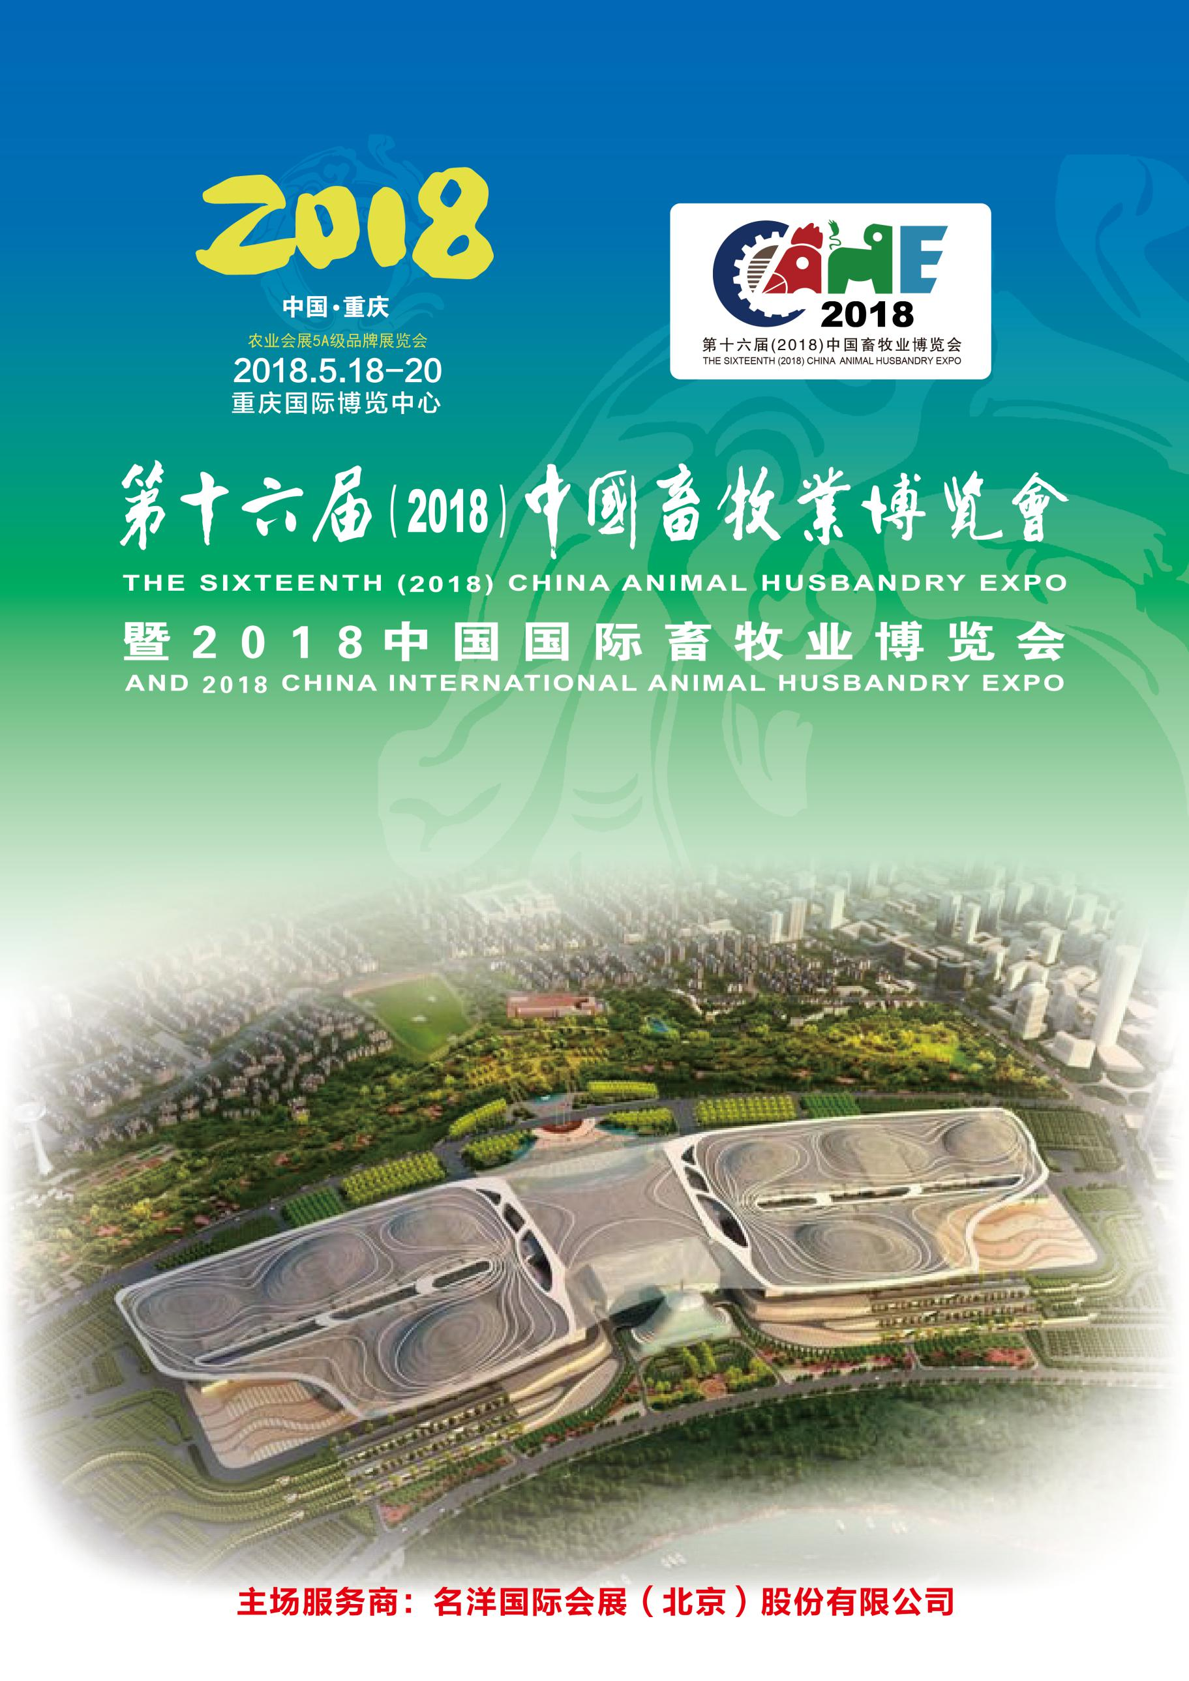

致参展商
尊敬的参展商：
大家好！
欢迎参加“第十六届（2018）中国畜牧业博览会”（以下简称“畜博会”）！
首先对贵单位参加本次展会表示热烈的欢迎。为了使所有参展单位都能获得及时、完善、周到的服务，确保展览会在良好的秩序下取得圆满成功，本次大会特编制本《参展商手册》（以下简称“《手册》”）以供各参展商参考和遵守。
本《手册》将为您提供参加本届“畜博会”所必须了解的基本信息。请各位参展商务必抽出一定时间仔细阅读，以熟悉参展程序并提前做好相关的准备工作。请遵守各项服务的截止日期，以保证您的顺利参展。
我们期望本《手册》能够简便有效地帮助您顺利完成参展所需履行的各种手续，指明您欲达到参展目的的路径以及为您提供的多种增值服务。对于各项服务申请，请按照指示填好表格、签字盖章后快递和电邮给表格顶部的指定负责人。若有任何问题，请直接与组委会或主场服务商联系，您将很快得到解答。
我们期待着您的到来。祝您本次畜博会取得圆满成功！

绿色环保装修倡议书
环境是我们人类及自然界所有生物赖以生存的基础。爱护地球、维护生态、保护环境是每一个企业、每一个公民义不容辞的责任。
我们希望所有的参展商都参与响应“绿色环保装修倡议”：
1.提倡创意实务的展览风格，突出产品内涵，尽可能循环利用展台搭建材料。
2.提倡使用绿色建材、环保型涂料及辅料，尽量采用铝材等环保轻型材料装饰、装修。
3.提倡绿色环保施工。在施工过程中杜绝使用喷涂油漆、涂料等有害物质，对建筑垃圾进行妥善分类处理，保证施工过程中不对施工人员的健康和环境产生影响。
4.提倡减少“白色污染”的排放。
5.提倡节省，珍惜纸张。参展宣传品采用合理的印刷设计方案，多采用环保纸和可再生纸。
6.提倡节能，有效使用日光灯及节能灯泡，提高能效。
7.提倡和谐空间，采用音量监控调和，控制噪音污染。
各位参展商，让我们一起积极行动起来，以实际行动倡导绿色环保装修，共同营造一个环保、舒适的展会环境。我们期待着您的到来。祝您本次重庆畜博会取得圆满成功！

中国畜牧业协会
《展览会责任保险》倡议书
为维护和保障畜博会参与各方利益,紧抓安全工作,进一步完善安全管理体制,促进展会持续健康发展,本届畜博会要求所有搭建单位均须在购买《展览会责任保险》后,方能办理报馆手续,入场布展。
畜博会一贯重视风险管理,采取了一系列安全管控措施,如:环保材料的使用、推荐搭建商的管理办法、引进结构设计施工国家级工程师现场监理等安全工作措施,使得畜博会最近连续三年零事故。虽如此,在行业新形势下,为防患于未然,提高搭建单位风险承担能力,通过购买保险降低因安全事故引起的人身财产赔偿风险,以最小的固定支出提高潜在损赔偿的承担能力,已成为畜博会安全工作的重要管理措施。
《展览会责任保险》主要针对在布展期、开展期、撤展期因展台问题引起的人身财产损害。保险公司对投保人或其雇员在进行展位搭建、使用、撤除时,造成的展览固定设施、展览设备和其他财产损失以及对第三者的人身损害所产生的赔偿费用依法承担赔偿责任,从而为搭建单位解除后顾之忧，有效降低发生事故的可能性。此险种可替代以往搭建单位购买的施工人员安全险,更加贴合实际需要,由“一人一险”转变为“一展一险”,与国际化大型展会安全标准接轨,目前北京、上海、广州等地场馆及部分大型展会组委会均将购买此保险作为搭建单位的基本准入条件。
搭建单位可自选择推荐保险经纪公司或保险公司购买《展览会责任保险》。在展位申报时确保保额充足真实有效,保障全面,否则不能办理报馆手续。
展会责任险承保平台：全国保险服务平台－展慧保
投保咨询联系人： 冯小姐 电话：13641127980 邮箱：hzbx002@126.com
孙小姐 电话：18613302639 邮箱：hzbx003@126.com
孟小姐 电话：13241999696 邮箱：hzbx001@126.com
办公时间：法定节假日除外，9:00-17:30
本手册将为您提供：参展指南和同期配套活动介绍
•展会信息 •展馆信息 •交通信息 •布展管理
•物品租赁 •物流运输 •餐饮服务 •商务中心
您可登陆http://www.caaa.com.cn下载本手册，本手册最终解释权归中国畜牧业协会所有。
请仔细阅读本手册，并将需要回复的表格在所注明的截止日期前回复相关联系人，以便我们及时提供您所需要的服务。
所有特装企业请及时与主场服务商“名洋国际会展（北京）股份有限公司”取得联系，咨询并办理相关特装报馆及施工手续以避免现场支付额外费用！
预祝各参展商在展会期间取得良好的参展成果！

中国畜牧业协会

Ⅰ
展会基本信息
目 录
一、展会时间安排··················5
二、展会联系方式··················6
三、参展范围····················6
四、展馆信息····················9
五、交通信息····················10

Ⅱ
展商注册与报道

一、参展流程····················14
二、资料提交····················14
三、展商报到····················15
四、观众邀请····················15
五、帮助您有效参展的八点建议············15

Ⅲ

展会服务商及联系方式
一、主场服务商（特装审核、现场服务、用电申报）···16
二、展会指定特装搭建商及联系方式··········16
三、推荐物流服务商·················18
四、推荐展会酒店服务商···············18
五、展会责任险承保服务商··············19
六、现场服务区域设置················19
七、商务中心····················19
八、重庆国际博览中心客户服务中心··········20
附件1：服务申报流程·············· 21
附件2：布、撤展加班及加班费·········· 21
附件3：水申请表················ 22
附件4：电话、网络申请············· 23
附件5：展具租赁价格以及租赁方法········ 24
附件6：相似物品进馆流程············ 29
附件7：租赁物品押金退还流程·········· 30

Ⅳ
布展搭建管理

一、参展须知···················· 32
二、标准展位布展·················· 36
三、特装展台布展须知················ 36
四、特装展台用电申请、施工管理和安全审查手续···· 42
附件1：施工管理项目申请表··········· 50
附件2：施工用电申请表············· 51
附件3：特装展台搭建委托书··········· 52
附件4：特装展位施工安全责任书········· 53
附件5：施工人员名单·············· 55
附件6：现场违规行为违约金扣除标准······· 56
附件7：施工单位法人授权委托书········· 59
附件8：发票信息采集表············· 60

Ⅴ
物流服务指南

一、国际展品物流服务················61
二、国内展品物流服务················66
三、展会现场物流服务················66
四、保险条款····················66
五、费用收取····················67
六、货车进 /出馆车辆办证··············67
七、退证地点····················67
八、办证流程及要求·················68

Ⅰ：展会基本信息
展会名称：第十六届（2018）中国畜牧业博览会暨2018中国国际畜牧业博览会
农业会展5A级品牌展览会|商务部内贸领域引导支持展览会
展会日期：2018年5月18--20日
展会地点：重庆国际博览中心（重庆市渝北区悦来大道66 号）
主办单位：中国畜牧业协会
特别赞助：大北农集团

赞助单位：（排名不分先后）
协办单位（排名不分先后）
一、展会时间安排
工作安排 | 时间安排
报到与布展  （展商报到：请凭展位费发票或合同复印件到登录大厅组委会服务处报到） | 特装展位：2018年5月15日08:30-18:30  特装展位：2018年5月16日08:30-20:00  特装展位：2018年5月17日08:30-20:00
报到与布展  （展商报到：请凭展位费发票或合同复印件到登录大厅组委会服务处报到） | 标准展位：2018年5月17日08:30-20:00
2018年5月18日特邀参观日（仅限网上预登记观众和特邀观众，非特邀观众请登陆展会官网进行信息注册，以免耽误您的参观） | 参展商：08:00-17:00  观 众：09:00-17:00
2018年5月19日专业参观日 | （开幕式/展会典礼：09:00）  参展商：08:00-17:00  观 众：09:00-17:00
2018年5月20日专业参观日 | 参展商：08:00-17:00  观 众：09:00-12:00
参展商撤展 | 2018年5月20日12:00-20:00

特别提醒：1、为保证展会整体形象，逾期未报到者，组委会有权将其展位另行安排。
2、不得携带外放式音响，音量超过60分贝将自动断电；为确保展览会的整体视觉效果，展台限高5
米，所有展厅的各展台布置应考虑视线开阔，不阻碍展厅内其他展台的视线，禁止展台搭建封闭式
展台及背板，以免遮挡其它企业。
3、5月20日12点后参展商可自行撤展；禁止提前私自撤展，否则责任自负。如遇特殊情况，请联系组委会。
4、展商可将自己展台的照片提交至组委会，统一上传至官网进行宣传,提交文件统一命名：企业名+展
位号。

二、组委会联系方式
中国畜牧业协会
电 话：010-88388699
传 真：010-83888797
联系人：齐 迹010-88388699-889 杨凤杰010-88388699-888
杨 菲010-88388699-886 王启胜010-88388699-862
曹 展010-88388699-882 王福坤010-88388699-883
杨 平010-88388980
网 址：http://www.caaa.com.com E- mail:cahe@caaa.cn
地 址：北京市西城区西直门外大街112号阳光大厦308室
邮 编：100044

三、参展范围
涵盖国内外畜牧业全产业链各环节的产品、信息与服务：国内外畜牧（种畜禽、商品畜禽养殖）、饲料（饲料原料、饲料添加剂等的生产经营）、畜牧行业生产资料（饲草、兽药、疫苗、动物保健品等的生产经营）、畜牧饲料机械及加工设备、现代化猪禽场设计等，优质畜产品（肉、蛋、奶、毛绒皮产品及其制品）、畜牧饲料科技成果（新产品、新成果、专利产品等）、生物质能源及相关产品、畜牧及相关行业媒体等全产业链各环节的产品、信息与服务。
1.国内外种畜禽、商品畜禽养殖(猪、禽、牛、羊、兔、鹿、骆驼、毛皮动物、特种养殖等)及其生产资料。
2.兽药、疫苗、动物保健品及兽药生产、加工、包装机械、设备、材料、兽医器械等。
3.饲料(饲料原料、饲料添加剂、添加剂预混合饲料、浓缩饲料、配合饲料、特种饲料等)、饲料加工机械设备及配件、饲料质量检测仪器设备、微机控制系统及软硬件、饲料配方技术、饲料科技等。
4.畜牧生产与养殖相关机械、设备、器械、用具、工程等(饲喂设备、通风设备、温控设备、环控设备、标准化养殖厂设计及工程建设)。
5.草业及其深加工产品(草粉、草颗粒)、牧草种子、牧草机械、草业科技等。
6.品牌畜产品(肉、蛋、奶、动物性皮革、毛皮产品及其制品)；畜产品加工与冷藏设备、可追溯系统、食品安全检测设备。
7.畜牧科技成果(新产品、新技术、新成果、专利产品等)。
8.环保、粪肥处理设备、生物质能源(畜牧业利用生物质能源的相关技术、设备等)。
9.包装与运输(畜禽生产资料与畜禽产品包装材料、包装机械及相关运输设备，如饲料、种猪、禽雏专用运输车等)。
10.畜牧业综合服务(科技、教育、培训、信息、媒体、软件、咨询、金融、保险、专业合作社及劳动保护等)。

展区划分
N1馆 | 禽业机械展区
N2馆 | 动保展区
N3馆 | 禽业展区
N4馆 | 动保展区、国际动保展区
N5馆 | 国际综合展区、环保处理展区
N6馆 | 猪业大企业展区、饲料综合展区
N7馆 | 集团、大企业特装展区
N8馆 | 集团、大企业特装展区
中央大厅（N9馆） | 猪业展区、猪业大企业展区、猪业养殖展区

注：禁止非参展范围产品参展；无生产许可证和产品批准文号的饲料和饲料添加剂、兽药、疫苗等产品不得展出。

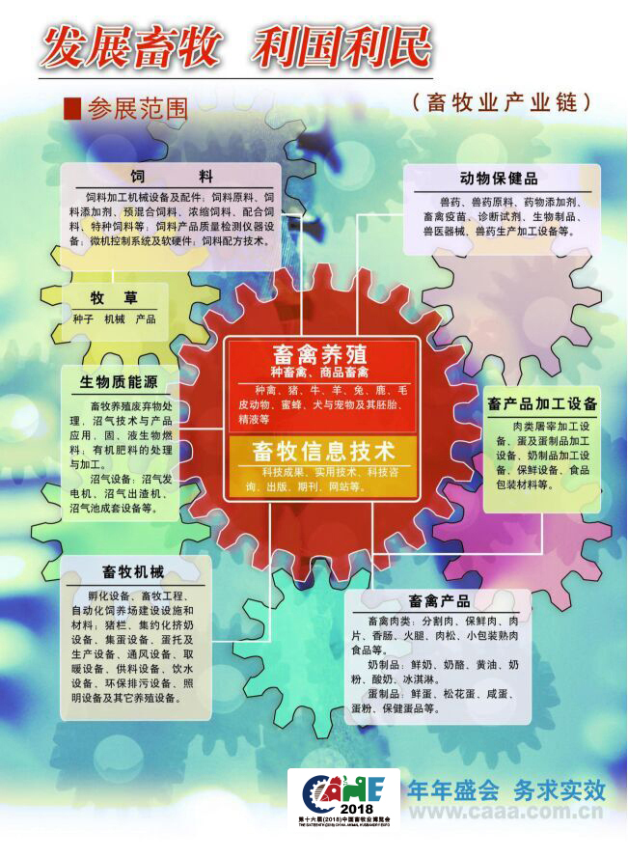

四、场馆信息
重庆国际博览中心（以下简称“博览中心”）是一座集展览、会议、餐饮、住宿、演艺、赛事等多功能于一体的现代化智能场馆，位于重庆两江新区的核心——悦来会展城。重庆国际博览中心雄踞嘉陵江岸，依山傍水，公园环抱，古镇相伴，拥有城市、森林、自然浑然一体的优美环境，是国内独一无二的公园展馆、人文展馆、生态展馆。
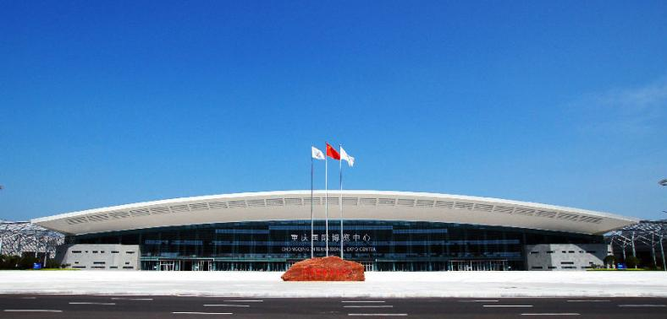
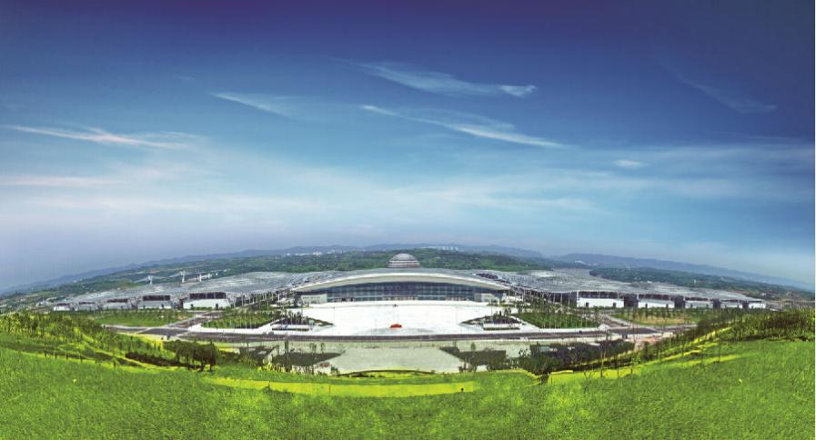
场馆室内展览面积20万平米，共16个全平层无柱式展厅，单个展厅使用面积1.15万平米，地面承重3.5—5吨，室外展场5.8万平米，地面承重5吨，停车位共计约1.1万辆。位于南北展区中间的多功能厅使用面积为2万平方米，净高约20米，可搭建1010个室内展位或容纳1.5万个座位，可举办演出、体育赛事、超大会议等多种大型室内活动。
拥有3个1000平米以上超大会议厅、5200平米超级宴会大厅和28个50—350平米精致会议室的悦来两江国际会议中心是重庆国际博览中心的重要配套项目，可为来自世界各地的人士提供完美的会议体验。

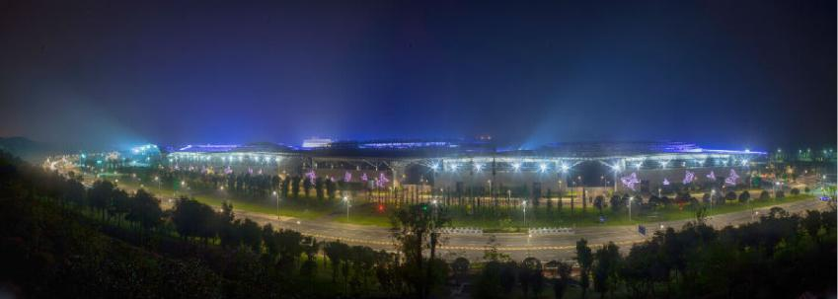
自2013年3月28日投入运营，重庆国际博览中心已成功承接了第48届制药机械展、第91届全国糖酒会和第72届医疗器械博览会，以一流的硬件、优质的服务和完善的配套赢得了多方好评。
秉承用服务为客户创造价值，促进重庆会展业繁荣与发展的宗旨，借助场馆、政策、运营、配套，以及重庆得天独厚的区位和历史文化等优势资源，重庆国际博览中心有限公司将坚持“以市场为中心、以服务为根本、以管理为基础”的经营理念和“快捷服务，不亦悦乎”的服务理念，在“多、快、好、省”服务标准的规范下，将重庆国际博览中心打造成为西部领先、全国一流、世界知名的中国会展企业领导者，为来自世界各地的展览及活动提供国际贸易平台，为每一位展商创造无限商机。

- 交通信息
第十六届（2018）中国畜牧业博览会交通方案
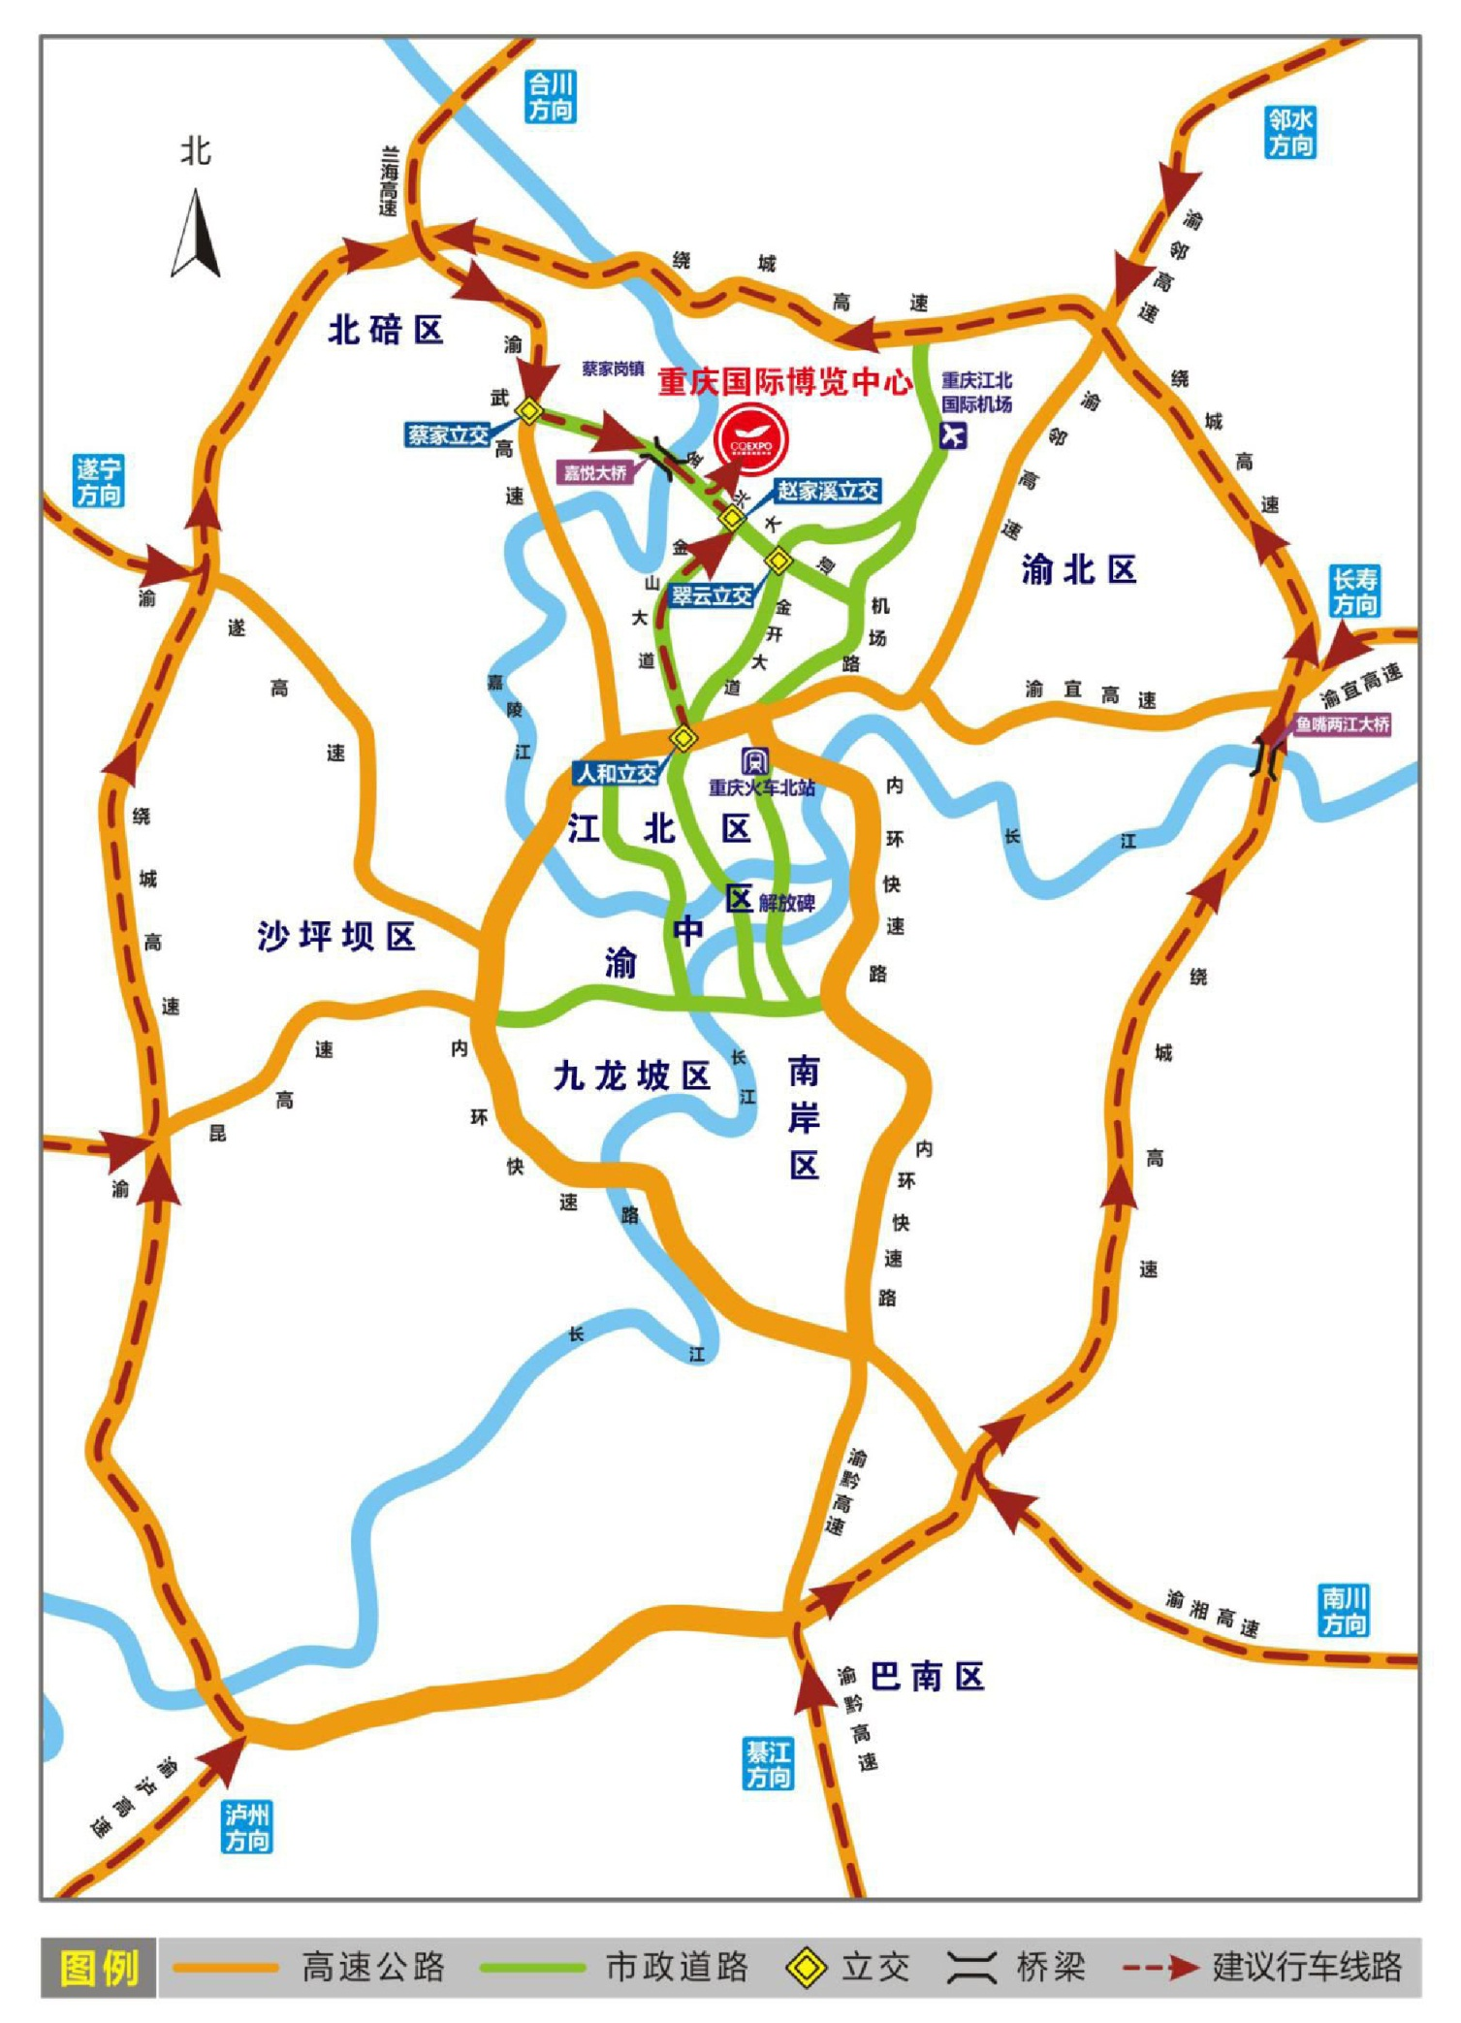
博览会公交、轨道换乘示意图
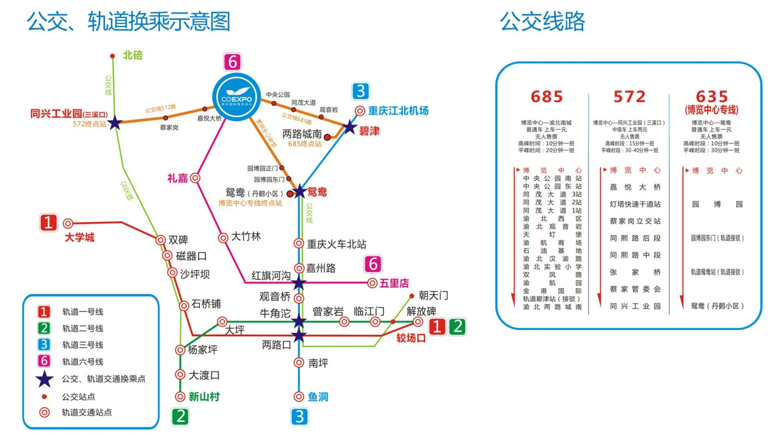
■渝中方向
重庆国际博览中心→解放碑
1.乘坐轨道交通6号线至【红旗河沟】换乘轨道交通3号线至【两路口】换乘轨道交通1 号线至【较场口】出
站抵达解放碑
2.乘坐轨道交通6号线至【红旗河沟】出站换乘公交151 路、601路等多条公交线路抵达解放碑
3.乘坐公交博览中心专线至【鸳鸯】换乘轨道交通3 号线至【两路口】换乘轨道交通1 号线至【较场口】出站
抵达解放碑
重庆国际博览中心→人民大礼堂、三峡博物馆
1.乘坐轨道交通6号线至【花卉园】出站换乘公交132路至【大礼堂】
2.乘坐轨道交通6号线至【红旗河沟】出站换乘公交112路至【大礼堂】
■渝北方向
重庆国际博览中心→重庆江北国际机场
1.乘坐公交685路至【碧津】换乘轨道交通3号线至【江北机场】
2.乘坐公交博览中心专线至【鸳鸯】换乘轨道交通3号线至【江北机场】
重庆国际博览中心→重庆渝北两路
乘坐公交685路直达重庆渝北两路城区沿线各站点
重庆国际博览中心→人和
乘坐公交博览中心专线至【鸳鸯】换乘公交607路至【人和】
■江北方向
重庆国际博览中心→重庆火车北站
1.乘坐公交博览中心专线至【鸳鸯】换乘轨道交通3号线至【重庆北站】
2.乘坐轨道交通6号线至【黄泥磅】出站换乘公交270路至【重庆北站】
重庆国际博览中心→观音桥
1.乘坐轨道交通6号线至【红旗河沟】换乘轨道交通3号线至【观音桥】
2.乘坐公交博览中心专线至【鸳鸯】换乘轨道交通3 号线至【观音桥】
重庆国际博览中心→五里店
1.乘坐轨道交通6号线至【五里店】
2.乘坐公交博览中心专线至【鸳鸯】换乘轨道交通3号线至【五里店】
■沙坪坝方向
重庆国际博览中心→沙坪坝
1．乘坐轨道交通6号线至【花卉园】出站乘坐公交113路、183路等多条公交线路抵达【沙坪坝】
2．乘坐公交博览中心专线至【鸳鸯】换乘轨道交通3号线至【两路口】换乘轨道交通1 号线至【沙坪坝】
3．乘坐公交572路至【同兴工业园（三溪口）】换乘公交566路至【沙坪坝】
重庆国际博览中心→磁器口
乘坐轨道交通6号线至【红旗河沟】出站换乘公交202路至【磁器口】
重庆国际博览中心→大学城
1．乘坐轨道交通6号线至【红旗河沟】换乘轨道交通3号线至【两路口】换乘轨道交通1号线至【大学城】
2．乘坐公交博览中心专线至【鸳鸯】换乘轨道交通3号线至【两路口】换乘轨道交通1号线至【大学城】
■南坪方向
重庆国际博览中心→南坪
1．乘坐轨道交通6号线至【红旗河沟】换乘轨道交通3号线至【南坪】
2．乘坐公交博览中心专线至【鸳鸯】换乘轨道交通3号线至【南坪】
■九龙坡方向
重庆国际博览中心→杨家坪
1．乘坐轨道交通6号线至【红旗河沟】换乘轨道交通3号线至【牛角沱】换乘轨道交通2号线至【杨家坪】
2．乘坐公交博览中心专线至【鸳鸯】换乘轨道交通3号线至【牛角沱】换乘轨道交通2号线至【杨家坪】
重庆国际博览中心→大渡口
1．乘坐轨道交通6号线至【红旗河沟】换乘轨道交通3号线至【牛角沱】换乘轨道交通2号线至【大渡口】
2．乘坐公交博览中心专线至【鸳鸯】换乘轨道交通3号线至【牛角沱】换乘轨道交通2号线至【大渡口】
■北碚方向
重庆国际博览中心→北碚
1.乘坐轨道交通6号线至【礼嘉】换乘至【北碚】
2.乘坐公交572路至【同兴工业园（三溪口）】换乘公交505路、566路、559路至【北碚】

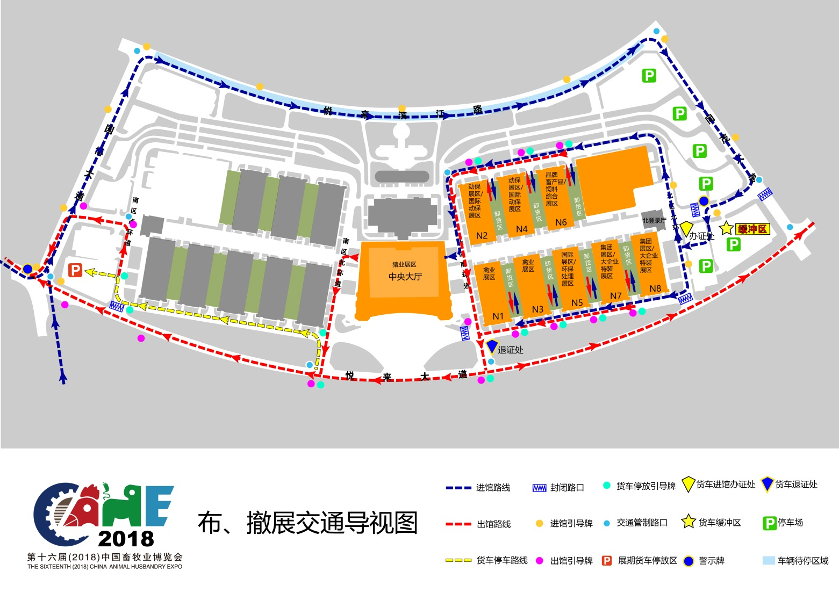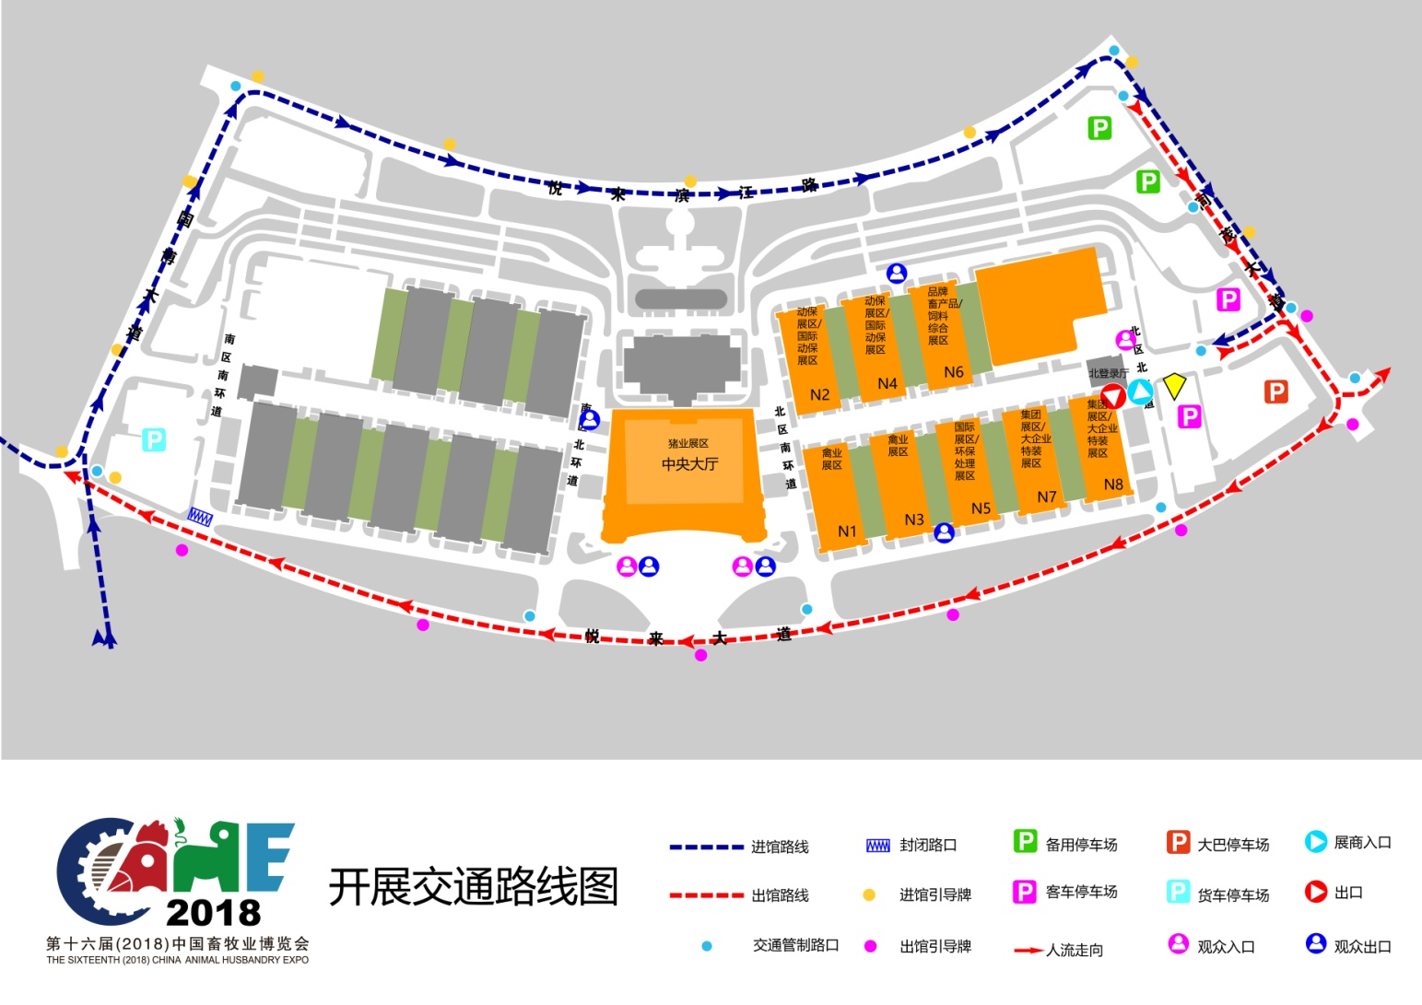
Ⅱ：展商注册与报到
第十六届（2018）中国畜牧业博览会暨2018中国国际畜牧业博览会官方网站http://www.caaa.com.cn 。观众可以网上注册，参展商可以网上报名、网上信息提交等功能，有搭建服务、酒店服务、物流服务等，展位信息、广告信息等，更有利于展商及观众了解畜博会所有相关情况。
一、参展流程
第一步：登录畜博会官方网站，选择展商入口，进行展商注册，填写企业基本信息。
第二步：与组委会沟通选定展位，并签订展位合同。
第三步：根据展位合同支付展位费，并获取用户名及密码。
第四步：登录畜博会官方网站，选择展商入口，进行展商登录，提交详细资料。
第五步：获取参展商手册，进行展前准备。
第六步：展商报到，展览展示。
二、资料提交
1、成为参展商之后，将获得用户名和密码，可咨询组委会获取。
2、参展商请及时按照展位合同支付展位费，否则展位不予保留。
3、参展商须在2018年4月15日前提交以下相关资料，逾期将不予刊印：
1）企业简介；
2）会刊信息（大会会刊）；
3）标准展位中英文楣板字（英文字母须大写）；
4）提交参展证件申请信息（特别提示：参展商证件是展台工作人员进出馆的重要凭证，每人一证，现场仅办
理参观证，须与观众统一排队办理；如需现场补办，每证收取30元，且不提供发票）；
5）确定展位要求，以避免产生额外费用：标准/光地展位；
6）企业logo（ai格式和300像素以上JPG格式文件）；
7）如订取广告，请按广告相关规格要求及时提交相关内容；
8）完善在线展台，以便提前在线宣传，借助畜博会平台进行业务对接；
9）现场请自行拍摄展会、展台的精美照片（建议体现人气、特色）；提交至组委会统一宣传；格式JPG、300
像素以上。
三、展商报到
展商须在2018年5月15-17日之间，凭借展位费发票或展位合同复印件，到重庆国际博览中心北登陆大厅组委会服务处进行展商报到，领取参展商证件和大会会刊及大会指南等材料。如不进行展商报到领取参展商证件，将无法进入展馆。
四、观众邀请
1、对于展商希望邀请前往展会参观交流的客户，请提示客户登陆http://www.caaa.com.cn或关注微信公众号“畜博会”选择观众入口，进行观众注册。（仅网上预登记观众可18日参观，否则须等到19日现场排队注册参观）。
2、如展商邀请团体客户参观展台，可整理好详细的客户信息提交至组委会，并与组委会沟通，由组委会统一制作参观证件。
注：建议所有参观人员提前在线注册信息，成为vip观众，不仅可以提前入馆，还可在现场领取矿泉水一瓶。
五、帮助您有效参展的八点建议
展览会就是难得的营销工具。它提供给您一个平台，在这里您可以与成百上千的潜在顾客或现有顾客面对面交谈，在这里您可以找到比一般业务奔波一整年还要多的销售线索，如何有效地充分利用展览会呢？下面给您介绍一些参展建议，希望能对您有所启发。
1、不要见人就发材料。如果你走在大街上，有人手拿一打传单，在你走近时，不管你乐不乐意，径直将传单
戳到你的脸上。即使传单内容吸引人，这种粗鲁地做法也令人讨厌，而且这样做费用不菲，更何况也不想
成本很高的宣传资料白白流失在人海中。那该怎样把价值不菲的信息送到潜在顾客手上呢？寄给他。在展
会上告诉潜在顾客你不想让他带太多宣传品，加重他的负担，展会后你会把他要求材料寄给他。这样做可
以一举多得：表明他很专业；用一封信跟进显得更亲切。给你一个很好的理由在将来做电话跟进。
2、不要坐着。展览会期间坐在展位上，给参观者留下的印象是，你不想被人打扰。如果参观者抱有这种想法，
就不会扰你清静。要表现得热情，如果你一副不耐烦的样子，会讨人嫌的。
3、不要看书。在有限的空间里，你只有二到三秒钟的时间引起对方的注意，吸引他停下来。如果你在看报纸
或杂志，是不会引起人注意的。
4、不要在展会上吃喝。那样会显得粗俗、邋遢和漠不关心。而且你吃东西时潜在顾客不会打扰你，他们都太
有礼貌了。
5、不要在展会上销售展品。千万记住您参展的目的就是为了扩大销售，如果您现场将展品售出，那么无数潜
在顾客会由于无法看到实物而与您擦肩而过，何不会后再将样品售给会上签订合同的客户。
6、不要扎堆。如果你与两个或更多参展伙伴或其他非潜在顾客一起谈论，那就是扎堆。在参观者眼中，你们
就像街头的小团伙。他们会避开你，因为走近一群陌生人总令人心里发虚。在你的展位上创造一个温馨、
开放、吸引人的氛围。
7、不要怠慢潜在顾客。最无理的举动便是怠慢一个潜在顾客，哪怕是几秒钟也不行。谁都不喜欢被怠慢。如
果有人过来时你正忙，不妨先打个招呼或让他加入你们的交谈。如果你在与参展伙伴或隔壁展位的人谈话，
应马上停下来。
8、不要提前撤展。坚守阵地等于多一份商机，如果您提前撤展，无疑宣布自己商场失败，白白将商机送给竞
争对手。
希望以上建议对您参加展会能有所帮助，最后预祝您参展成功！
Ⅲ：展会服务商及联系方式
一、主场服务商（特装审核、现场服务、用电申报等）
为了确保展会顺利开展，规范展台施工行为，杜绝展台所引发的各类安全隐患，确保搭建过程中的施工安全，保障参展企业的利益，本届大会组委会特指定名洋国际会展（北京）股份有限公司为主场服务商进行服务，并提供特装搭建服务。所有特装搭建商须服从组委会及主场服务商的监督和管理。
主场服务商：名洋国际会展（北京）股份有限公司
联系人：王永胜、刘璇、徐长城
座 机：010-56132065、57240053、57240012
邮 箱：wys@mingyang100.com、liuxuan@mingyang100.com、xcc@mingyang100.com
网 址：www.mingyang100.com 传 真：010-64828803
地 址：北京市朝阳区红军营南路15号瑞普大厦C座六层603
邮 编：100012
二、展会指定特装搭建商及联系方式（可自行选择）
特装展商必读：
为进一步加强搭建管理，提高展台搭建布展水平，消除展台搭建环节安全隐患，同时为推广绿色搭建、“绿色会展”的理念，更好地服务、配合和支持各参展商的参展要求与展台搭建效果，本届大会组委会特指定了以下29家搭建商提供特装搭建服务。所有特装搭建商将服从组委会及主场服务商的监督和管理。
名单如下：
（首批名单）：
- 北京飞鹰超华会展服务有限公司
联系人：饶 娜 13911626588 徐 萍 18001027995
- 北京绘事后素展览展示有限公司
联系人：叶 昕 13910518975 张珊珊 13426011246
- 北京盟拓国际文化传媒有限公司
联系人：王 杰 13521681359 王 胜 13911169342
- 北京明智思达公关顾问有限责任公司
联系人：张 晶 15011224298 赵 霞 15801450305
- 北京万商会展服务有限公司
联系人：丛 静 18519335727 朱晓林 18601923387
- 北京唯创诚宏展览服务有限公司
联系人：国 红 13601138840 马 栋 18101314290
- 北京鑫宇佳创展览服务有限公司
联系人：秦真真 18612149202 徐 贞 18518206806
- 北京正美时代展览展示有限责任公司
联系人：李春雷 13051276993/18664638266
- 广州花时展览设计有限公司
联系人：庞婉铭 18320045959 苏田锋 13709631917
- 宏展（北京）国际展览展示有限公司
联系人：于琳琳 18601010885 马瑞集 13661186413
- 济南汇创会展服务有限公司
联系人：范中岗 18660162830
- 名洋国际会展（北京）股份有限公司
联系人：左学毅 13910190496 刘 璇 13488819464
- 南京罗蒙展览工程有限公司
联系人：刘广东 13815412668 汤传辉 13815432235
- 青岛卓越非凡广告有限公司
联系人：刘 振 18563983711 翟双双 15763929969
- 山东林轩国际商务展览有限公司
联系人：陶雪峰 13969186661
- 上海辛琪会展服务有限公司
联系人：罗聪玉 13761393933 付晓如 17317589968
- 西安汉风展览展示有限公司
联系人：王 斌 18629329193 刘 婷 18629518869
- 郑州汉森展览展示有限公司
联系人：年 丽 18637190404 姚二胖 13014567127
（增补名单）：
19、澳缔纳国际会展（北京）有限公司
联系人：刘 冬 13552038084 王 聪 13911345190
20、北京德诺嘉特展览展示有限公司
联系人：冯 闯 18519798880 朱国英 18801180608
21、北京飞度创意展览有限公司
联系人：赵 乐 13699282919 康学华 13910884127
22、北京亮典会展策划有限公司
联系人：陈 亮 18710029007 Linda 15210097178
23、成都七彩轩展览服务有限公司
联系人：梁入文 18780099477 高 康 13981737345
24、成都视点展览服务有限公司
联系人：吴海阳 15208366306 张宝川 18008067702 25、重庆奥邦展览有限公司
联系人：周 凯 18623308355 龙 凤 18166579984
26、河南笔克环球会展服务有限公司
联系人：赵 培 15737195503 孙 蕾 15638121133
27、河南万行展示有限公司
联系人：尤亚丽 13526478818 钟兴平 13648402945
28、武汉逸扬会展服务有限公司
联系人：阮 芳 13986207619 成 勇 13071293089
29、郑州尚雅展览服务有限公司
联系人：孙涛阳 15603711151 闫 辉 13838393715
三、推荐物流服务商（详见第52页）
成都纵连展会物流有限公司重庆分公司
项目负责人:屈 强
MP: 0086-18117885601
TEL: 0086- 23-67828801
FAX: 0086 -23-67197866
E-mail: quq@ues-scm.com
四、推荐展会酒店服务商
青岛九皋会议活动策划管理  有限公司 | 北京中金环球国际旅行社  有限公司 | 沈阳中意会议展览  有限公司
电话：0532-83801248  0532-83811135  传真：0532-66012175  授权代表：黄菁  手机：13791912278 | 电话：010-84765575-627  传真：010-65800875转002  联 系 人：刘婧  手机：185 1808 8902  邮箱：sts_zhouling@163.com  地址：北京市朝阳区望京soho塔1b座2501 | 电话：024-31663011  传真：024-23520200  联 系 人：蔡文轩  手机：13304016661  地址：沈阳市浑南新区新隆街  1-26号

五、展会责任险承保服务商
展会责任险承保平台：全国保险服务平台－展慧保
投保咨询联系人： 冯小姐 电话：13641127980 邮箱：hzbx002@126.com
孙小姐 电话：18613302639 邮箱：hzbx003@126.com
孟小姐 电话：13241999696 邮箱：hzbx001@126.com
办公时间：9:00-17:30（法定节假日除外）
六、现场服务区域设置
1.博联超市： N1 馆3 号门旁；
365超市： N7 馆1 号门旁；
廖记棒棒鸡：N4馆3 号门旁。
2.现场餐饮：
(1)北区：
A.连廊一楼：麦当劳咖啡（N3 馆1 号门旁）、一心一客香香馆（M101 会议室旁，悦来咖啡对面）、悦来咖啡（N8馆3 号门旁）、鹿港小町（飞鹰园艺场旁）、意念小家（N6 馆1 号门旁天桥下）；
B.连廊二楼：麦当劳（N3 与N5 馆楼上）、一心一客（N6 馆楼上）、华生园（N8 馆楼上）、饭贝鲜（N3馆楼上）、忆罐（N5馆楼上）。
(2)清真餐及祷告室：N6 馆二楼。
3.“连廊咖啡休闲街”：咖啡庄园（N3-N4 馆）、沁园（N5-N6 馆）、雕刻时光（N7 馆）。
4.植物租赁：N6 馆3 号门旁（飞鹰园艺场）。
5.悦来派出所博览中心警务室：N7 馆3 号门旁。
6.医务室：N7 馆警务室对面。
7.邮政服务：N4 馆2 号门旁。
注：所有服务区域的具体点位以现场实际情况为准。
七、商务服务
重庆国际博览中心客户服务中心（北登录）
服务项目：提供打印复印服务。
注：所有服务项目以现场实际情况为准。

八、重庆国际博览中心客户服务中心
1、二维码

2、自助租赁流程
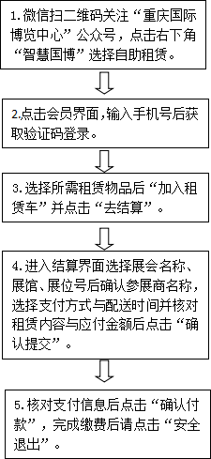

自助退租提醒：
凭租赁展具的手机号，再次登录系统，在会员菜单中找到需要退押金的订单，点击“申请退租”，工作人员将自行前往展位完成退租工作，押金将通过原付费方式退回。

附件一：服务申报流程
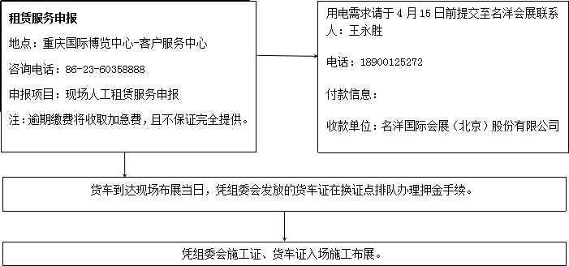
注意事项：
1、特装搭建保证金、管理费于进场前向名洋会展缴纳;布撤展加班等需求在现场向场馆服务中心申请。
2、若对电箱具体安装位置有特殊要求，请在办理电力申报时,向名洋会展说明。
3、施工人员进入展馆，须佩戴安全帽及本人本届展会施工证，无证者不得进入施工现场。施工证一人一证，不得涂改、复制、转借。一旦发现，场馆工作人员有权没收证件。
附件二：布、撤展加班及加班费
加班费
序 号 | 加 班 时 段 |  | 价格单位 | 价 格（元） | 备 注
1 | 展商布展加班费（非布展最后一天） | 20:00—22:00 | 平米/小时 | 2 | 不足1小时，按1小时计费；超过1小时，以此类推。
1 | 展商布展加班费（非布展最后一天） | 22:00-24:00 | 平米/小时 | 3 | 不足1小时，按1小时计费；超过1小时，以此类推。
1 | 展商布展加班费（非布展最后一天） | 24:00以后 | 平米/小时 | 6 | 不足1小时，按1小时计费；超过1小时，以此类推。
1 | 展商布展加班费（布展最后一天） | 22:00前 | 平米/小时 | 3 | 不足1小时，按1小时计费；超过1小时，以此类推。
1 | 展商布展加班费（布展最后一天） | 22:00后 | 平米/小时 | 6 | 不足1小时，按1小时计费；超过1小时，以此类推。
2 | 撤场加班费 | 撤展当天24:00以后 | 平米/小时 | 1.5 | 不足1小时，按1小时计费；超过1小时，以此类推。
注：1．施工时间为每日08：30—20：00（除搭建第一天外），超过此时段施工应办理加班手续。
2．加班展位面积按单个展位计费，不足70㎡按70㎡面积计算；超出70㎡的按实际面积计算。
3．需要延时加班服务的单位请于闭馆前2小时填写《加班申请表》申报加班，逾期申报将加收30%的费用。对闭馆后办理加班的展位，博览中心将加收80%的费用。
4．根据我国劳动保护的有关规定,国博中心原则上不接受 24:00 以后的延时加班服务申请,特殊情况下需延时至 24:00 以后的,必须先向国博中心现场服务中心申请并征得同意后方可办理加班手续。
5．上述加班费不包含中央空调费用。加班时间不足一小时，按一小时计费；超过1小时，以此类推。
附件三：水、气申请表
用水服务
序号 | 项目 | 价格单位 | 优惠价（元） | 原价（元） | 备 注
1 | 给水口DN20mm(0.4Mpa) | 处/展期 | 1000 | 1300 | 非饮用水
2 | 排水口Ф50mm | 处/展期 | 200 | 260
注：1．博览中心只负责提供水管与给排水的接驳服务，材料及设备与水管的接驳由申请人自行负责。
2．报馆截止日前向名洋会展申报并缴费，可享受优惠价格，逾期将按原价收取服务费用，并且不保证完全提供。
3. 本价格按4天以内的展期计算，超出4天的用水价格，按增加天数同比例增收超出部分的费用。
压缩空气服务
注：1．本次展会无压缩空气配置可申请。

附件四：网络、电话服务
网络、电话服务
有线网络
序号 | 项目 |  |  | 价格单位 |  |  | 优惠价（元） |  |  | 原价（元） | 备 注
1 | 1M独立IP |  |  | 线/天 |  |  | 200 |  |  | 260
1 |  |  |  | 线/天 |  |  | 150 |  |  | 195 | 3天起租
2 | 2M独立IP |  |  | 线/天 |  |  | 350 |  |  | 455
2 |  |  |  | 线/天 |  |  | 300 |  |  | 390 | 3天起租
3 | 5M独立IP |  |  | 线/天 |  |  | 700 |  |  | 910
3 |  |  |  | 线/天 |  |  | 650 |  |  | 845 | 3天起租
4 | 10M独立IP |  |  | 线/天 |  |  | 1200 |  |  | 1560
4 |  |  |  | 线/天 |  |  | 1100 |  |  | 1430 | 3天起租
5 | 20M独立IP |  |  | 线/天 |  |  | 1800 |  |  | 2340
5 |  |  |  | 线/天 |  |  | 1500 |  |  | 1950 | 3天起租
6 | 50M独立IP |  |  | 线/天 |  |  | 3200 |  |  | 4160
6 |  |  |  | 线/天 |  |  | 2500 |  |  | 3250 | 3天起租
7 | 100M独立IP |  |  | 线/天 |  |  | 4300 |  |  | 5590
7 |  |  |  | 线/天 |  |  | 3500 |  |  | 4550 | 3天起租
电话
序号 |  | 项目 | 价格单位 |  | 优惠价（元） | 原价（元） |  | 话机押金（元） | 话费押金（元） |  |  | 备 注
1 |  | 市内电话 | 部/展期 |  | 100 | 130 |  | 100 | 500 |  |  | 通话费凭单据据实收取
2 |  | 国内电话 | 部/展期 |  | 100 | 130 |  | 100 | 1000 |  |  | 通话费凭单据据实收取
3 |  | 国际电话 | 部/展期 |  | 100 | 130 |  | 100 | 1500 |  |  | 通话费凭单据据实收取
注：1.话费凭单据据实收取，多退少补。（如因参展商自身原因造成线路损坏无法使用或再次更改线缆出线位置的，
需加收40元/次的更改费）。
2.展期按4天以内计算，超出4天的费用，按增加天数同比例增收超出部分的费用。
3. 报馆截止日前向名洋会展申报并缴费，可享受优惠价格，逾期将按原价收取服务费用，并且不保证完全提供。
4.有线网络使用天数按自然天数计算。

附件五：展具租赁价格以及租赁方法
物品租赁服务
序号 | 项目 | 物品图片 | 价格单位 | 价格（元） | 押金（元） | 备 注
1 | 低玻璃展示柜 | 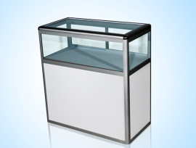 | 个/展期 | 180 | 300 | 长1000mm*宽500mm*高1000mm  玻璃橱窗高300mm
2 | 高玻璃展示柜 | 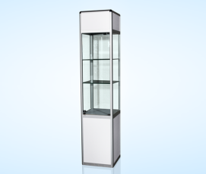 | 个/展期 | 350 | 500 | 长500mm*宽450mm*高2000mm  玻璃橱窗高1300mm  高度可调节
3 | 宽体高玻璃展示柜 | 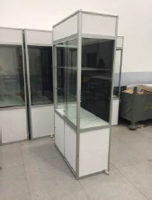 | 个/展期 | 500 | 800 | 长1000mm*宽450mm*高2000mm
4 | 洽谈椅 | 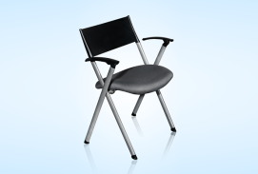 | 把/展期 | 60 | 200 | 长640mm*宽560mm*高760mm
5 | 洽谈桌 | 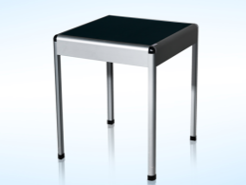 | 张/展期 | 100 | 200 | 长650mm*宽650mm*高680mm
6 | 水晶椅 | 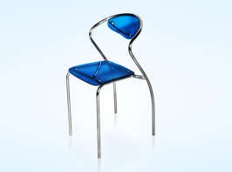 | 把/展期 | 40 | 100 | 长440mm*宽500mm*高780mm
7 | 宴会椅 | 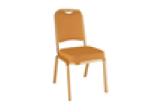 | 把/展期 | 60 | 200 | 长500mm*宽455mm*高900mm
8 | 咨询桌 | 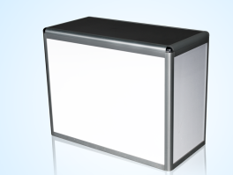 | 张/展期 | 100 | 200 | 长974mm*宽474mm*高760mm
9 | IBM桌 | 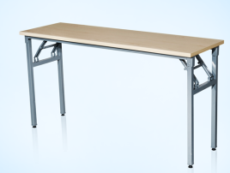 | 张/展期 | 100 | 200 | 长1400mm*宽450mm*高750mm
10 | 白折椅 | 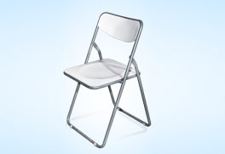 | 把/展期 | 30 | 70 | 长405mm*宽455mm*高760mm
11 | 合金椅 | 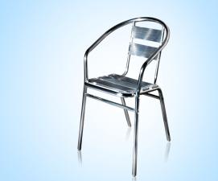 | 把/展期 | 40 | 100 | 长500mm*宽520mm*高700mm
12 | 接待桌 |  | 张/展期 | 150 | 300 | 长820mm*宽400mm*高965mm
13 | 铝合金门 | 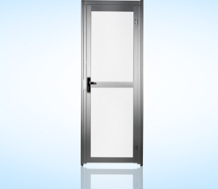 | 扇/展期 | 300 | 500 | 高2000mm*宽950mm
14 | 防滑搁板 | 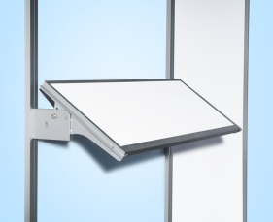 | 块/展期 | 50 | 100 | 长950mm*宽300mm  展示角度0-60度可调
15 | 玻璃圆桌 | 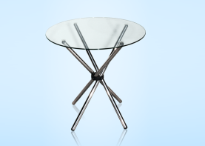 | 张/展期 | 100 | 200 | 直径Φ800mm*高700mm
16 | 三层梯形台 | 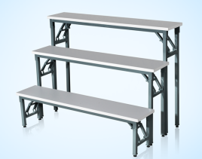 | 套/展期 | 200 | 300 | 长1350mm*宽270mm*高1000mm/700mm/350mm
17 | 60W长臂射灯 | 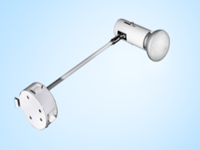 | 盏/展期 | 50 | 100
18 | 吧桌 | 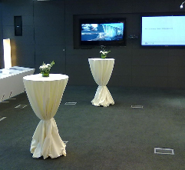 | 个/展期 | 100 | 200 | 直径Φ600mm*高1100mm
19 | 吧椅 | 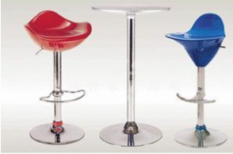 | 个/展期 | 50 | 150
20 | 插线板（普通） | 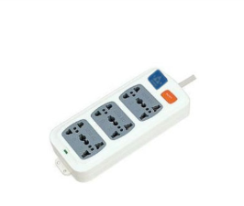 | 个/展期 | 20 | 80
21 | 无头插线板含安装 |  | 个/展期 | 80 | 80
22 | 等离子电视机 | 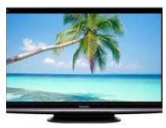 | 台/展期  台/天 | 1000  500 | 3000 | 42寸
23 | 等离子电视机 |  | 台/展期  台/天 | 1500  800 | 5000 | 50寸
24 | 等离子电视机 |  | 台/展期  台/天 | 4000  2500 | 8000 | 60寸
25 | 饮水机 | 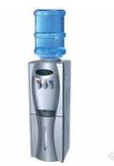 | 台/展期 | 100 | 300
26 | 金丝绒桌布 |  | 张/展期 | 30 | 100
27 | 网片 |  | 张/展期 | 20 | 50
28 | 网片挂钩 |  | 个/展期 | 5 | 5
29 | 安全帽 |  | 个/展期 | 20 | 100
30 | 干粉灭火器 |  | 个/展期 | 50 | 100
31 | 交通锥 |  | 个/展期 | 10 | 30
32 | 垃圾篓 |  | 个/展期 | 10 | 20
33 | 礼宾柱 |  | 个/展期 | 30 | 100
34 | 桶装水 |  | 桶/展期 | 30 | 80
注：1. 进场前3-15天向博览中心完成申报，逾期申报不保证完全提供。
2. 租赁物品送达后如需退租，博览中心将收取30%的租金作为劳务费；开展后退租将不退还物品租金。
3. 请爱护租赁物品，如有损坏，照价赔偿。
4. 凭国博中心各馆展商服务处签字确认的缴费凭证到客服中心办理物品押金退还手续，如凭证丢失，恕不受理。
备注：1、出租的价格含运输、安装、拆卸、清洁；租赁物品送达后如需退租，博览中心将收取30%的租金作为退租手续费；开展后退租将不退还物品租金。
2、标准配置的展具物品不得作有价值退或换，展商不得私自搬拿其他展位上的物品；
3、以上物品租赁均需现场租赁，现场租赁费及押金以现金方式收取；凭缴费凭证到客服中心办理物品押金退还手续，如凭证丢失，恕不受理。
4、所有租赁设备将于2018年5月17日开始提供，2018年5月20日下午16时开始收回。
5、参展商需妥善保管租用家具，如有丢失照价赔偿。
重要事项：
以上推荐只供参展商参考选择，参展商可自行选择其他服务供应商，组委会不承担在服务过程中产生经济
及法律等连带责任。

附件六：相似物品进馆流程
因发现有非场馆认证租赁商户私自向参展商或搭建商提供不符合安全要求的租赁物品及假发票，为保障您的利益不受损失，请各位搭建商、参展商至客户服务中心办理相似物品进馆手续，手续办理流程如下：

开始

申报人于5 月17 日前至重庆国际博览中心北登录厅客户服务中心填写《相似物品进馆申请表》。

无凭证

申报人凭场馆工作人员签章的《相似物品进馆单》，随货车进入卸货区，交由保安查验。

布展、开展期间，场馆工作人员将现场巡视，违规租赁情况一经查实，撤展时将扣押物品暂不放行，按场馆物品租金缴纳总金额的30%作为罚金后方能出馆。

撤展时，申报人凭《相似物品进馆
单》接受检查后出馆。

开始

注意事项：1.特装展位携带相似物品进馆，申报时需提供搭建效果图，图上画明物品种类及数量。
2.标间展团携带相似物品进馆，申报前需提前告知组委会，以便场馆核实信息。
3.需要列入申请的相似物品包括：标配桌椅、玻璃展示柜、植物、铝料、宴会椅。
4.申报信息可提前通过电邮方式传递至客服中心，申报人到达现场后，再于北登录厅客户服务中心领取《相似物品进馆单》。
5.北登录厅客户服务中心咨询电话：86-23-60358888。邮箱：kfzx@chongqingexpo.com

相似物品进馆申请单
展会名称：  参展商名称：  联系人： |  | 申请日期：  展位号：  联系电话：
物品名称 | 规格 | 数量 | 单位
备注：1、场馆不提供临时堆放处；
2、申请单据只能一次性进场使用，并且与进场数量物品相符。
客服中心： |  | 馆长：

附件七：租赁物品押金退还流程
1、现场服务订单退租流程
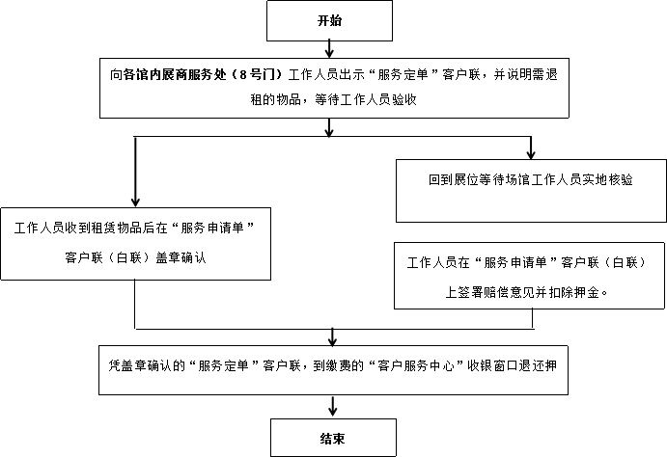

2、自助租赁退租
凭租赁展具的手机号，再次登录系统，在会员菜单中找到需要退押金的订单，点击“申请退租”，工作人员将自行前往展位完成退租工作，押金将通过原付费方式退回。

Ⅳ：布展搭建管理
A、参展须知（本规定适用于所有进入重庆国际博览中心的布展施工单位及个人。）
请仔细阅读以下布展须知内容，并有义务告知贵单位参与此次展览的相关布展、参展工作人员，希望我们的服务能为您的参展工作提供便利。
为确保展会活动的安全有序地举办，保证展会活动期间场地设施设备安全，维护广大参展商、搭建单位和观众的人身、财产安全和利益，特制定本规定。所有从事搭建施工的单位，必须严格遵守。
一、展台设计
（一）从方案设计到搭建施工应充分考虑展位的安全性，确保展位整体结构的牢固性，室内特装展位不得超过5m高度，室外特装展位不得超过4.5m高度，室外其它搭建保证交通正常通行，且禁止搭建双层展台。
二、入场/撤场手续办理及流程
（一）施工单位施工应严格遵守国家和地方相关法律法规，及重庆国际博览中心相关规章制度，服从展馆管理和监督检查。
（二）特装展台施工单位进馆前必须按照《特装展台进场手续申办流程》，提供报馆资料并签订《特装展台施工安全责任书》，签订责任书时请出示施工单位出具的有章介绍信或传真件，以确认签订者的委托人资格；施工单位应指派专人负责展台施工现场的安全和防火工作，做好展台安全隐患识别和事故处理工作。展台施工负责人有义务和责任告知施工人员进入施工现场，要正确佩戴合格的安全帽、有效证件，要遵守展会、场馆的相关规定。
（三）未按《特装展台进场手续申办流程》要求（提供有效资质证明资料等）办理相关进场手续的单位，不得进场施工，一经发现私自进场，展馆将对该展台搭建商给予严惩，直至清场处理。
（四）搭建单位进场前须购买展台人身意外伤害保险以及公众责任险，投保受益范围为展台区域内发生的所有安全事故。
（五）搭建单位至主场服务单位缴纳齐全展台的所有费用、办理施工人员施工证后方可进场搭建施工。
（六）搭建单位撤展完毕，通过主场服务单位场地验收后，方可至主场服务处办理特装施工保证金退还手续。
（七）主场服务单位对所有展位进行场地验收后，统一至重庆国博中心办理特装施工保证金退还手续。
（八）入场报备的搭建单位对所负责的展台搭建、撤除过程中的安全负全责，禁止将展台搭建、撤除业务层层分包，对因分包造成的安全事故，由入场报备的搭建单位负责。
三、现场设施设备保护
（一）不得在重庆国际博览中心建筑物的任何部分使用钉子、图钉及类似材料凿洞、任意张贴，物品、相关材料、设备及搭建结构等不得倚靠、借力于任何设施、设备和结构上。
（二）经过申报同意使用重庆国际博览中心相关建筑物、地面等情况，必须做好防损伤、防污染保护工作，因使用产生的一切损伤、损坏、污染等损失由搭建单位承担责任。
（三）室外搭建的展位、广告位、舞台等搭建结构要做好防风、防雨措施，确保展位结构的强度、钢度及稳定性。
（四）金属材料与地面接触点须进行保护处理，室外及地面接触区必须做好防污处理。
四、消防安全规定
（一）禁止使用易燃、易爆、有毒材料、聚胺脂泡沬材料；木质材料必须涂刷防火涂料，达到1MM或者不能看到原材料的底色。
（二）严禁使用煤气炉具、电炉、酒精炉、电饭锅等容易引起火灾事故的高温器具。
（三）展馆内禁止产生强火花、明火、浓烟的作业，严禁吸烟或带入易燃、易爆物品进场。
（四）展位必须配备合格有效的消防器具，每50㎡必须配备2kg以上灭火器2组（每组2具），非紧急情况下，禁止移动或使用重庆国际博览中心的消防器材、设施。
（五）物品堆放不得阻挡、堵塞公共通道、消防设施设备、消防安全通道及安全防火门、防火卷帘门升降空间。严禁遮挡消防栓、消防警铃、消防报警装置、烟感喷淋、监控镜头等一切消防安全设施。
（六）展位顶部结构严禁全部封闭，保证展位顶部镂空面积不低于总面积50%，以确保展位的消防安全。特殊情况经同意确需封顶的，必须每9个平米配置1个自动吊顶式灭火器。
（七）灯箱应采用难燃或阻燃材料制作，所有灯箱必须开散热孔、镇流器必须悬空不能固定在灯箱上。严禁使用高温、高压灯具如碘钨灯、白炽灯、太阳灯、霓红灯等发热量较大的灯具，所装灯具及其发热部件要与木结构保持安全距离或设非燃隔离层。
五、环境安全规定
（一）不得在卫生间、清洁间等清洗设备工具，严禁随意倾倒废料、废油、油漆、涂料等废弃垃圾，必须倾倒至场馆指定位置。
（二）搭建结束和撤展时，搭建单位须将所有搭建材料、垃圾清运至政府职能部门指定地点并做好清洁工作，严禁在非指定区域随意倾倒。
（三）搭建单位租用的垃圾运输车辆，应具备环保、市政等主管门颁发垃圾清运相关资质。
（四）开展期间需临时存放于场馆区域的搭建机具、包装箱等物品，必须堆放整齐并使用统一颜色的材料进行覆盖遮挡。
（五）所有搭建材料拆箱后，包装箱、碎件、泡沫、木屑、胶膜等易燃剩余碎件必须在施工完毕后自行清理，运离展馆。
六、施工行为规定
（一）搭建人员须佩戴施工证进场施工，且不得涂改、复制、转借或使用非本届展会认可的相关证件。
（二）搭建单位须在搭建区域设立明显的安全警示标志，项目期间需指定专人负责现场安全管理，负责现场的安全及秩序维护管理，并对现场人员进行安全宣传教育和监督，发现问题及时处理。
（三）施工现场须佩戴安全帽，2米以上高空作业，搭建单位须保证高空作业人员身体健康，高空作业人员必须使用规范带有栏杆的登高机具设备；移动脚手架不得高于4米，操作平台必须满铺且有安全防护围栏；使用两腿楼梯和人字梯时须有专人协助帮扶；高空作业人员未下到地面，禁止移动登高机具设备，同一垂直方向交叉作业时须错时操作，禁止上下抛物，使用工具需防止掉落。
（四）搭建材料禁止从卸货区以外的通道进入展馆，禁止从连廊转运搭建材料、搭建工机具到其它展馆。
（五）禁止野蛮施工和强行推倒展台，运输车辆没到现场，禁止将物品堆放于公共区域和停车区域，影响运输通道通行。
（六）禁止打赤膊、穿拖鞋、带未成年人、宠物等进入展会活动施工现场。
（七）2米以上高空作业人员，须经过专业培训，持证上岗。
七、搭建材料使用规定
（一）材料须符合国家有关部门临时建筑材料的管理标准，符合国家环保及消防要求，禁止使用无纤维强度的材料做承重材料。
（二）使用玻璃装饰展位，应采用钢化玻璃，确保安装牢固，并增加警示标识。
（三）所有特装构件必须在场外预先制作成半成品，其特装构件的材料应采用不燃或难燃材料，并涂刷防火漆，以组合拼装形式进行装搭。如特装构件是木质结构，未按消防规定涂防火漆的，将严格按照消防法规处理。
（四）搭建现场禁止生料加工，禁止大面积喷涂、油漆、涂刷、打磨作业。除在有相应的保护措施下对地台铺设的木地板收边时可使用电锯外，禁止使用电锯大面积开裁装修材料，严禁使用高速电锯、电刨、割磨机、电焊机、风焊机、亚弧焊机、打磨砂轮等产生火花的工具进行施工。
八、水、电、气相关规定
（一）未经申报同意，不得任意在重庆国际博览中心配电箱、水源、气源等固定设施上取用能源。当施工完毕后，须进行试通电，并通知展馆电工进行安全检查，并按规定将控制电箱安装在展位外靠通道的位置，方可通电。
（二）所有电源接线处必须使用接线柱连接，禁止使用单层胶线、麻花线、铝心线等，线路铺设必须整齐，穿行通道的电器线路必须增加过桥保护，并设置安全警示标志。
（三）不得直接从重庆国际博览中心电箱上接驳电源，展台必须配置带漏电保护装置、箱体为金属材质的二级电箱，金属展台及桁架必须接地，灯箱应采用难燃或阻燃材料制作，开设散热孔，所装灯具与基础保持50公分以上安全距离或设阻燃隔离层，严禁使用高温、高压灯具或霓虹灯，否则不予送电。
（四）电线设备安装人员需持国家专业部门颁发的操作证件，如电工证，并随身携带备查。
（五）室外展场须安装防水型的灯具、插座、配电盘等用电器具。室外用电设备应有可靠的防雨措施。
（六）所有电源线均应使用双层绝缘护套铜线，绝缘强度须符合国家安全标准，电压不同的线路必须分开铺设，动力用电与照明用电必须分开使用，否则场馆将对违规现象采取断电措施并予以处罚。
（七）水、电、气设施周围不得堆放可燃物及其它杂物，展位搭建不能影响水电气设备的正常操作。
九、场馆顶部吊点管理规定
（一）严禁利用场馆顶部钢结构作为吊装展位结构的临时工具。
十、物流车辆装卸管理
（一）提前做好搬运人员准备，所有进出卸货区车辆需办理限时通行证，卸货车辆进入卸货区限时停放2小时，超过时间将扣除违约金。
（二）撤展时车辆进入卸货区后方可将物品搬运至卸货区直接进行装车，若车辆未进入卸货区，禁止将物品搬运到卸货区内，占用卸货平台。
十一、存在以下行为的搭建单位，重庆国际博览中心将拒绝其能源提供或禁止其入场或清除现场
未经审批使用吊点；物品及车辆重量超过场馆设计承载标准；使用易燃聚胺脂泡沬材料布置展台；现场搭建进行生料加工；使用纸板材料作为主体承重材料；未经审批现场存放使用易燃易爆物品（炸药、烟花等）；未经审批现场携带存放、使用危化品压力容器（氧气、氢气、液化气等）；占用消防应急疏散通道布置展位；布展撤展期间动用明火作业；展位平面布置方案与向公安部门申报审批的方案不符合；超负荷用电运作；私自改装场馆配置的电箱或使用不符合要求的电线。
十二、廉洁从业规定
（一）禁止与展会活动现场相关管理人员私自从事经济业务合作，因此造成的一切后果由搭建单位承担。
（二）对现场工作人员有吃、拿、卡、要、不作为等行为的，搭建单位有权保留证据并及时举报，举报电话为157-3044-9244、023-60358100.
搭建单位从进场搭建至项目结束过程中因违反上述规定，将停止供电、供水、供气并责令其停止施工，同时根据《现场违规行为违约金扣除标准》，扣除违约金。并承担因此给场馆或展会组委会造成的所有名誉及经济损失。

B、标准展位布展
标准展位范围：指已搭建完毕的标准展具立体尺寸之内的空间及地面。
1、标准展位基本配置：面积 3 米×3 米、高 2.5 米展板，展位楣板（包括展位编号、公司中文名称、楣板
高度0.3米、白底蓝字），一张咨询接待桌、两把白折椅、两盏60W的长臂射灯、一个3A（300W）的
插线板。（标准展位内装饰限高2.5米，展位及产品发布画面，小于标准尺寸10CM。）
2、展览期间禁止改动展位楣板、展位结构，展示物品禁止超出展位。
3、标准展位上不能倚靠和悬挂重物，未经允许不得拆除或改建标准展位。不得在标准展位及配套展具上钉钉、
打孔、刻画、蹬踩，禁止在展具上使用背胶、泡沫胶、等粘贴材料。
4、展厅内严禁使用明火，严禁使用易燃、易爆物品。不要抄拿、挪用其他标准展位的桌、椅等物品。
5、标准展位内严禁私拉电线，严禁私自安装射灯、太阳灯等照明灯具。展厅开门至清场前，展位内应有人留
守，看管好自己的物品，发生丢失及被盗参展商自负。

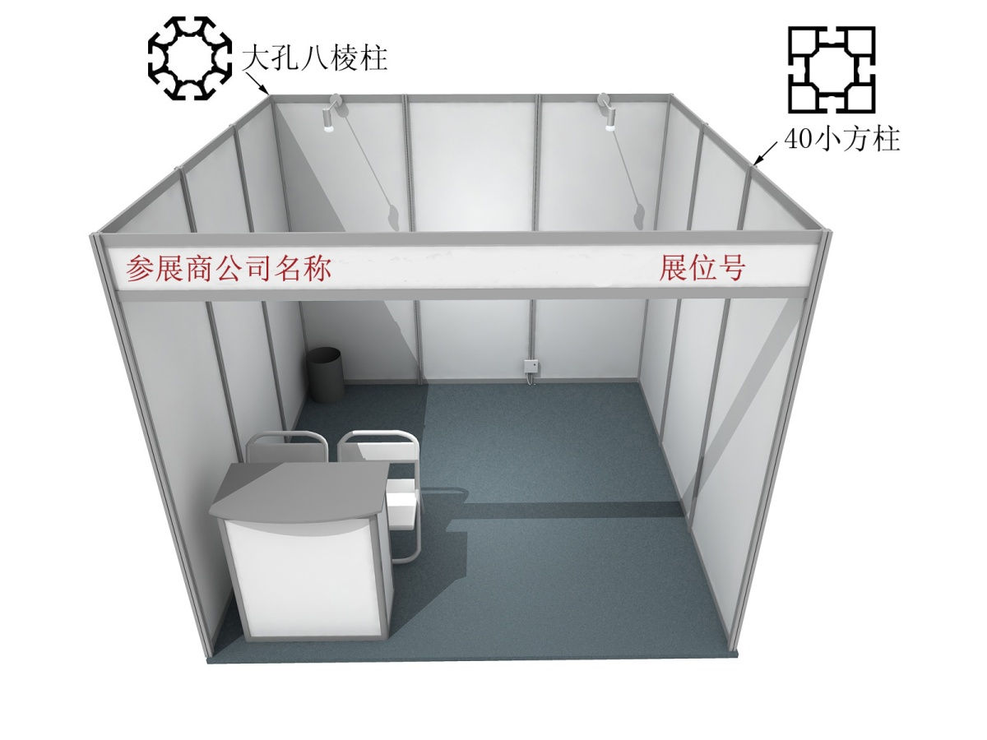
C、特装展台布展须知
1、特装展台施工管理规定
1）本次博览会禁止吊点，室内展位限高5米，室外展位限高4.5米，严禁搭建二层展台。
2）展位顶部结构严禁全部封闭，保证展位顶部封顶面积不超过展位面积的30%。
3）展位顶部连续封顶不能超过1M，以确保展位的消防安全。
4）现场施工作业人员必须配备安全帽、安全带，作业期间脚手架等高空作业设备下方必须有工作人员把扶。
如发现未按上述规定施工将罚款500元。告知不改者将予以停电、禁止搭建等处罚。
5）不得携带外放式音响，音量超过60分贝将采取断电措施；为确保博览会的整体视觉效果，所有展厅的各展
台布置应考虑视线开阔，不阻碍展厅内其他展台的视线，禁止展台搭建封闭背板，遮挡其它企业。
6）各光地企业展商请与搭建服务公司签订合法有效的合同或者协议，明确双方责任，严令禁止工程转包，务
必提醒搭建商购买展会保险。
7）特装展商请于2018年4月15前将特装申报资料及图纸等寄至大会主场服务商审核，2018年4月15日后申报，将加收2000元费用，现场将加收5000元费用，请各展商避免现场申报。4月30日前申请用电不收加急费，4月30号-5月15号收取10%的加急费，现场收取20%。
8）现场租赁及加班服务，请联系展馆服务中心处。请各展商及搭建商注意，现场涉及的费用全部以现金方式
收取。
注：搭建商必须购买展览会相关保险，建议展商同时购买相关保险，以确保损有所保。
2、搭建要求
1）严格遵守展馆展位搭建的《重庆国际博览中心场馆使用手册》《重庆国际博览中心搭建施工安全管理规定》《参展须知》等相关规章制度，服从展馆的施工管理和监督检查。施工现场的安全和防火工作由施工单位负
责，施工单位应确定一名现场安全负责人，全面负责施工现场的安全防火工作，并保证搭建人员的人身安全，
如果出现人身伤亡事故由施工单位自行负责。
2）施工单位应按参展商和展览会组委会约定的位置和面积搭建展位，不得擅自改动。不准携带原材料在展厅
内现场加工制作，只允许使用半成品现场组合安装作业。
3）展位搭建必须结构牢固、安全，搭建材料应使用非易燃、阻燃或已经阻燃处理的材料。地面允许载重3.5
吨/平方米。
4）展位顶部结构严禁全部封闭，保证展位顶部镂空面积不低于总面积的70%，顶部连续封顶不超过1M，以
确保展位的消防安全。
5）使用玻璃装饰展位，应采用钢化玻璃，确保安装牢固、可靠，并加注明确标识，以防破碎伤人。
6）展位结构严禁在展馆顶部、柱子、各种专用管线上吊挂、捆绑，所有结构应和展位自身主体结构连接。
7）展馆内的一切设施不得破坏或改变其使用性质和位置，展馆内外地面、墙面等建筑和展具的任何部位不得
钉钉、打孔、刷胶、使用胶带、涂色、张贴宣传品等，地毯铺设仅允许使用非残留性的单面或双面胶带。
8）展位施工不得使用腐蚀性、刺激性、放射性、易燃、易爆材料，不得在展馆内进行喷漆、刷漆等工作，不
得使用台式电锯、电刨、电气焊机、割磨机、喷涂机、电炉等工具，没有通过申请的情况下，不得在展馆
内进行明火作业。展厅内不得使用、存放充压的压力容器。
9）每个标准展位的插座有效使用总功率不得超过300W，大功率设备用电必须提前申报，填写《展位超负荷
用电申请表》，交纳超负荷用电费（具体收费标准请见《展览现场施工费用价目表》），并由展馆派电工
现场指导接电。展位用水及压缩空气必须由展馆的专业施工人员接驳，严禁擅自操作。
10）展馆防火卷帘门下不得搭建任何展位及堆放物品，保证防火卷帘门升降畅通。搭建展位不得遮挡展馆内的
消防设施、电气设备、紧急出口和观众通道。
11）布展期间正常工作时间为上午8：30至下午18：30，施工单位加班必须在当天下午15：30前向现场服
务中心申请，办理《展馆加班作业申请表》，并交纳加班费（具体收费标准请见《展览现场施工费用价目
表》）。
12）提前进场施工必须到展馆现场服务处申请办理加班手续（具体收费标准请见《展览现场施工费用价目表》）。
13）现场对不符合要求的展位设计有权做出修改，并对搭建中存在的安全隐患和不符合安全消防要求的施工单位提出整改意见。施工单位必须按期整改，并将整改结果及时回复。
14）施工单位在施工时，应随时清理废弃物品，搭建展位的材料应码放整齐，严禁占用消防通道，确保馆内通
道畅通。施工单位不得在馆内私自搭建存放物品的仓库。如确有需要，请到现场服务中心申请，并交纳仓
储费（具体收费标准请见《展览现场施工费用价目表》）。
15）由于施工单位未遵守相关的规章制度而造成的一切安全责任事故由施工单位负全部责任。
3、展台装修与分界
1）参展商不得在自己的展位之外展示、悬挂或分发任何展品、材料、家具或产品，也不得将其展台的结构和
装饰延伸到展位界限之外。
2）未经主办单位允许展商不得在规定的展台搭建高度以上空间悬挂各种宣传饰品及其它物品。
3）展台内搭建物不得妨碍展馆/室内消防系统、空调出风口及通风口的正常运作，展厅的所有出入口必须保持
畅通无阻，搭建物或展示品不得阻碍主办方或消防规定的各个通道及展厅内各个大门。如有违反，主办方
及消防部门有权进行现场整改。如涉及费用，将由展商承担。
4）为确保展览会的整体视觉效果，所有展厅的各展台布置应考虑视线开阔，不阻碍展厅内其他展台的视线，
禁止展台搭建封闭背板，遮挡其它企业。
5）如果指定主场服务商认为展台设计中的背板或侧板遮挡了邻近展台，或阻碍通道及展厅各大门，指定
主场服务商保留要求其改变、修改、降低或缩短背板或侧板的尺寸的权力。另外面向其他参展商展台或公
共区域的墙板应符合主办单位认可的质量要求。
6）油漆及涂料：展会布展及展出期间，不得在展馆内对展品和展览材料进行刷漆、喷漆等工作。仅可在进馆
期间，所有安全保护措施就位的情况下才能进行小面积的补漆工作。严禁使用任何具有刺激性气味及不符
合环保及安全的油漆或涂料进行展台装修。安全防护包括：a）在通风处进行油漆；b）使用无毒油漆；c）
水泥地面上铺设塑料防漆布；d）不得在展馆垂直建筑（即墙）附近油漆；e）不得在展馆内或展馆附近冲
洗油漆材料。
4、展台的清洁工作
1）布展期间：展商/搭建商在进馆搭建期间，生活垃圾可放于通道处，特装搭建产生的施工垃圾必须特装展台垃圾必须自行带走，现场遗留的特装展台垃圾将收取清洁费用，展馆无垃圾堆放区。
2）开展期间：在展会期间主办单位将负责展会开幕前和展期每天开馆前进行通道的清扫工作，但是请参展商
负责保持在任何时候自身展台内的整洁。每天闭展后请参展商将垃圾放在通道处。
3）撤展期间：展会结束后，展商/搭建商需要彻底拆除本展台内的全部设备及展台结构，并将垃圾清除出馆以
及不得留放在场馆周边，如有恶意遗弃，主场服务商有权扣除其全部施工押金。
5、水源、电源的供应
1）本展由名洋国际会展（北京）股份有限公司承办所有电源的供应，所需费用由展商或搭建商支付。
2）因安全方面原因，所有的水、电到主开关的连接由展馆方来操作,其它任何单位不得进行施工。
由展位配电箱到机器的电线连结由展商负责。走线必须安全以避免当参观者不小心或无意碰到时发生事故。
3）主办单位提供馆内一般照明。展览会提供的电力规格为：三相380V/50HZ，单相220V/50HZ。主办单位将提
供给标准展台基本电源(220V/50HZ 5amp)，展商如需额外增加电源、上下水装置需现场申请，同时附交电源、
上下水设施位置示意图，以便于施工单位现场施工。
4）每天闭馆十分钟后停止电力供应，展商如需24小时用电，需提前向主场服务商提出申请，并支付相应
的加班费及电费。但24小时用电不可作为不间断电源使用。
5）在布展、撤展期间，可安排临时动力供电。展商要提前向主场服务商申报并交纳相关费用。
6）展期用电尽可能使用三相用电（如出现少报电量，跳闸等导致设备损坏，造成的损失由该展商负责）。
7）电气施工人员必须持有国家劳动部门核发的专业操作证书。在施工期间要严格遵守各项规章制度，不违章
作业，配合主场服务商及展馆的检查。
8）所使用的各种照明灯具及各种用电设施及材料应具有国家专业安全认证。所有电源线均应使用双层绝缘护
套铜线，绝缘强度须符合标准。连接灯具的绝缘导线最小截面积1平方毫米。展台电器连接端子必须完全
封闭，不得裸露。
9）租用气源和水源的参展商需自备空气干燥过滤器，及上下水循环装置。
10）根据本地政府有关规定，如有机器需循环用水，展商需自带水循环装置，严禁直排水否则展馆有权拒绝其
用水申请。
注意：
1）设备用电量不得超过所申请的电力负荷；
2）不得使用太阳灯、霓虹灯，所有的电力设施必须保证安全使用，如果电力设施有危险隐患，主办单位将停
止对其供电；
3）所有电力插座应为一机一插座，日光灯镇流器和日光灯须分离安装，不得捆绑在一起。
4）若展商的耗电量超过所申请的电量，从而对其他展商设备操作或本展电力系统造成不良影响，主办单位将
立即终止对该摊位供电，由此造成的损失由该展商负责；
5）不得直接从重庆国际博览中心电箱上接驳电源，展台必须配置带漏电保护装置、箱体为金属材质的二级电箱。
6、消防
1）不得使用任何易燃易爆的装修材料及加工材料。
2）防火通道及设施在任何时候都要保持通畅。
3）展馆内严禁吸烟，包括公共通道、展位内或展位内的办公室。
4）所有展商及其承包商、工作人员、代理、服务人员等必须遵守中华人民共和国消防法，服从当地消防部门、
主办单位、主场服务商及会展中心的消防安全规定。
5）任何人遇到火情，无论大小，都应启动火警警报，并及时通知指定主场服务商，尽力将其扑灭或控制，
并撤离附近的所有物品。
6）展台挡板及其他专用服务区内部不能存放包装材料或宣传册。展馆内部及周边的消防通道必须保持畅通无阻。
7）以下情况必须取得当地消防部门的书面批准：a）展览中演示、操作暖气、烧烤炉、生热或明火器具、蜡烛、
灯笼、火炬、焊接设备或其他生烟材料。b）演示、操作任何可能被认定危险的电力、机械或化学器具。如
果有任何疑问，或器具可能被认定危险，请向相关部门报批。c）严禁使用有毒或危险材料，包括：易燃液
体、压缩气体或危险化学品；展位内严禁悬挂小型气球、大型广告气球等。d）各展台需配备足够数量的灭
火器等消防设备，详见《消防安全规定》。
7、当地条例
1）尊重并遵守当地的法律是展商/搭建商应尽的职责，特别是安全和防火条令，以及当地的行政法规、制度。
2）主办方已被委托在展览场所内执行各项规则，并且有权在别人不遵守的情况下采取必要的行动。
注：各专业的施工人员只能从事自身专业的施工，严禁跨专业施工作业。其中电气施工人员在从事电气施工过程中
必须持有国家相关部门颁发的专业操作证书，并佩带证件作业。施工单位需要更换电气施工人员的，应提前申
报，并取得有关施工证件后可入场施工。
8、特装展台撤展须知
1）本届展览会展商于2018年5月20日中午14点至5月20日24点撤展，请不要把展品、展具、装修材料等堆积在展馆内外通道和出入口处，自觉维护撤展的正常交通秩序。
2）撤馆时施工单位必须在规定时间内将所有搭建材料全部撤出展馆，严禁堆放在展馆中心区域内；为保证展
览会撤馆正常秩序，施工单位及参展商严禁将展台结构材料和施工垃圾转送给个体收垃圾者。违反此规定
将扣除部分或全部施工押金。
- 施工单位在将所有搭建材料全部撤出展馆，展位清理完毕后，经主场服务商--名洋国际会展（北京）股份
有限公司现场管理人员查看无损坏展馆设施并且已将展位垃圾清理干净后，在<展台施工押金退还确认单>
上签字，交搭建商留存。
10、施工押金的退还
如果展台拆除及垃圾清运按时完成，且在搭建期间、展期和撤展期间没有发生违规，且不拖欠任何费用，则主场服务商——名洋国际会展（北京）股份有限公司最迟于撤展20个工作日后开始退还施工押金。
1）凡以现金或支票方式交纳施工押金的，请于2018年6月17日后致电名洋国际会展（北京）股份有限公司退还押金。
2）办公时间：周一至周五9:00-17:00。
3）凡以电汇方式交纳施工押金的，名洋国际会展（北京）股份有限公司将最迟于2018年6月30日前将押金
退回原汇款账户。
4）现场一概不退还施工押金。
5）施工押金只退回原汇款账户（不包含个人汇款），不能转退给第三方。
特装场地施工押金退还流程
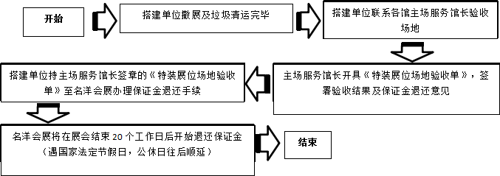
注意事项：1、搭建单位必须在规定撤展时间内完成场地验收，并注意妥善保管《特装展位场地验收单》，若未按
时完成验收或《验收单》有遗失，后果自负。
2、特装展位场地验收按申报顺序进行，对验收不合格的展位将重新排队申请场地验收。

D、特装展台用电申请、施工管理和安全审查手续
为保障展会施工安全、有序，提供高效快捷的现场服务，促进展会顺利进行。请各位参展商及搭建商进入重庆国际博览中心施工、布展，带上组委会要求的相关手续，且提前购买保险并按以下流程申报入场手续。本届展会将实行网上系统报馆，后续流程详见更新后的手册。申报时应提交资料包括：
序号 | 文件名称 | 备注
（一）施工单位资质证明
1 | 营业执照复印件 | 需加盖公章
2 | 现场负责人身份证复印件 | 需加盖公章
3 | 有效期内的电工证复印件 | 需加盖公章
4 | 高空作业证复印件 | 需加盖公章
5 | 发票信息采集表 | 表格8（请填写汇款公司信息）
（二）相关服务申请表格和材料
1 | 特装展台施工申请表 | 表格1（需搭建商填写）
2 | 施工管理项目申请表 | 表格2（需搭建商填写）
3 | 特装展位搭建委托书 | 表格3（需参展商填写，加盖公章）
4 | 搭建施工安全责任书 | 表格4（需搭建商填写，加盖公章）
5 | 施工人员名单 | 表格5（需搭建商必填，加盖公章）
6 | 现场违规行为违约金扣除标准 | 表格6（需搭建商填写，加盖公章）
7 | 施工单位法人授权委托书 | 表格7（需搭建商填写，加盖公章）
8 | 保险购买证明 | （保险公司出具的保单、加盖公章）
（三）展台设计方案：（所有图纸均需标注展位号及参展商名称）
序号 | 文件名称 | 备注
1 | 展台彩色效果图 | 电子版，快递一式1份纸质
2 | 展台平面图 | 电子版，快递一式1份纸质，需标明尺寸及相邻展位
3 | 展台立面图 | 电子版，快递一式1份纸质，需标注展台高度
4 | 展台施工图 | 电子版，快递一式1份纸质，需标明尺寸
5 | 展台材质图 | 电子版，快递一式1份纸质，需标明材质
6 | 展台电路图 | 电子版，快递一式1份纸质，标明电箱位置
注意：1、请参展商通知施工单位，务必于2018年4月15日前，至主场服务商处办理报馆手续，报馆前请先购买合格的展会责任险。（非北京施工单位可以电子版及快递的方式邮寄至主场服务商处）
2、报馆同时需全额缴纳施工管理费、施工证件费、施工车证费、水电费、施工押金、展会责任险等费用
后可进场施工，否则将不予进馆。晚于2018年4月15日申报的订单将加收2000元费用，晚于4月30日申报及现场申报的订单将加收5000元费用，逾期提交的订单可能因展馆储备不足而无法提供服务。
（四）报馆流程
- 一、登陆名洋会展首页, 通过浏览器输入http://www.mingyang100.com，点击顶部导航栏“OA系统”链接，进入展会大厅，门户展会大厅点击【注册】按钮跳转到注册页面，浏览器以谷歌浏览器、猎豹浏览器、搜狗浏览器等优先：
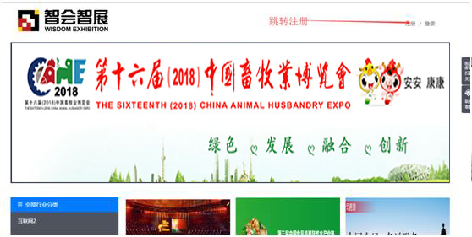
- 登录
注册成功后，进行登录，输入注册的手机号和密码，系统默认用注册手机号作为登录账号
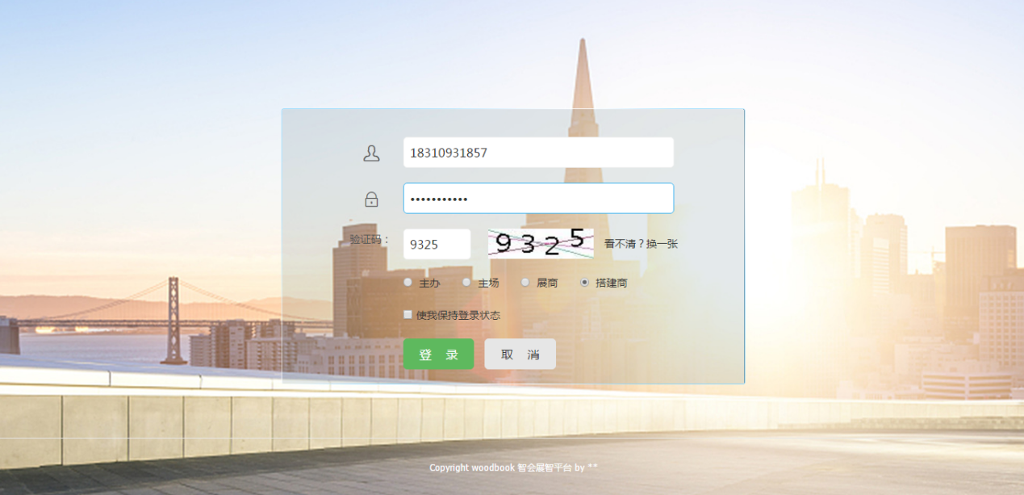
- 我的展会
搭建商点击左侧的【我的展会】导航栏菜单，跳转到我的展会页面，可在此页面根据展会名称搜索已经选择搭建的展会，点击我的展会列表中的展会名称超链接，跳转到展会详情信息页面，搭建商在此页面查看展会的组织架构安排、下载展会手册。

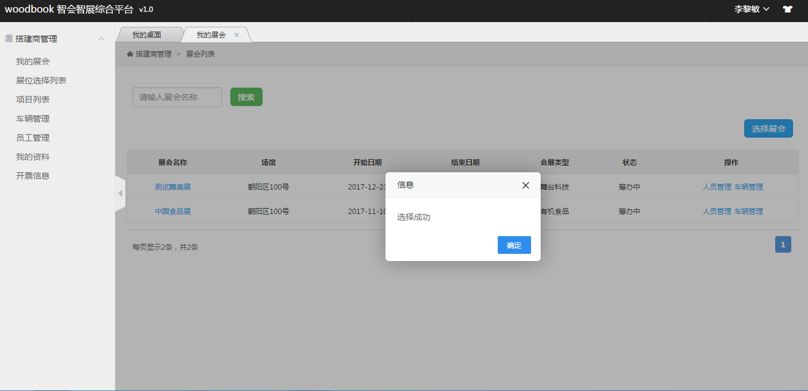
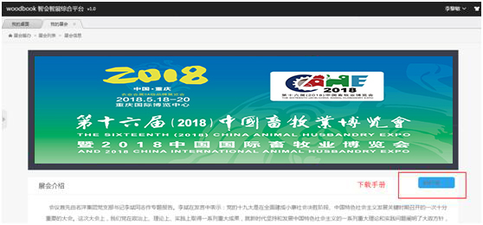
- 点击左侧的【展位选择列表】导航栏跳转到搭建商展位选择页面
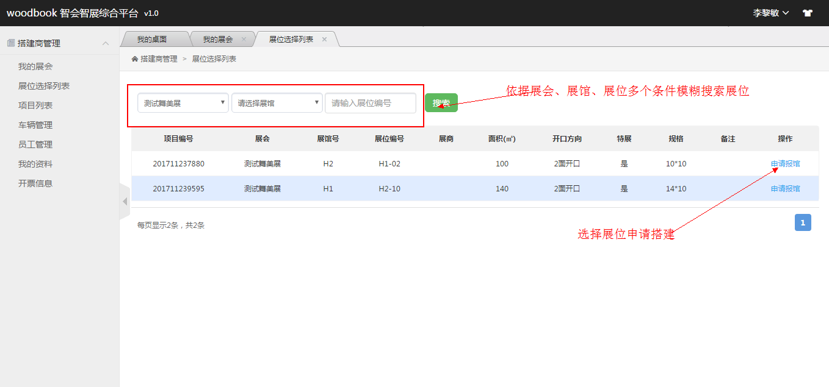
搭建商可以在此页面根据展会名称、展馆以及展会编号进行组合查询可以申请搭建的展会展位信息。展位列表页面显示了可以申请搭建的展位以及关联的展会和展馆信息，点击右侧操作一栏的【申请报馆】按钮显示确认弹窗。
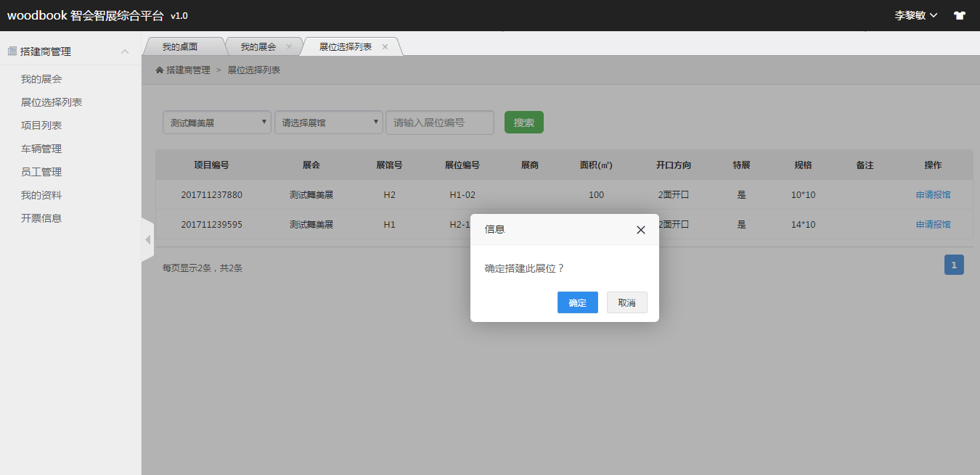
点击【确定】按钮后展位搭建申请成功。一个展位申请成功后的展位会从资源池中消失，不会被多个展商多次重复申请搭建。
- 点击左侧的【项目列表】导航栏调转到搭建申请搭建的项目列表页面。
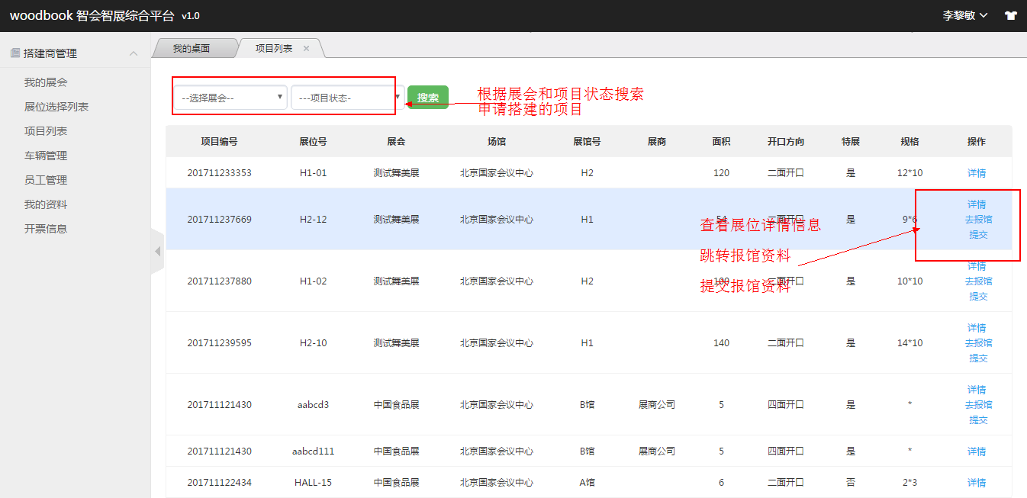
点击右侧的【详情】按钮，跳转到项目详情信息
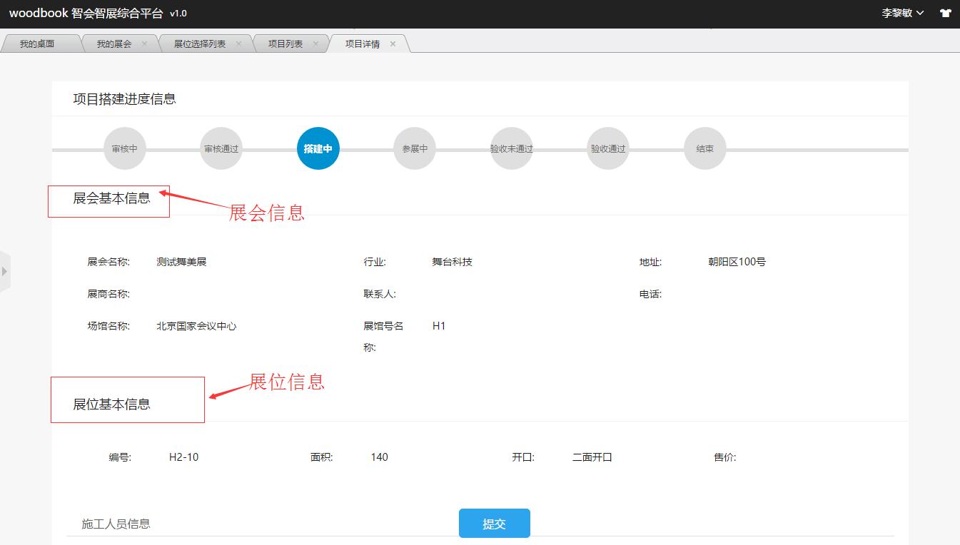
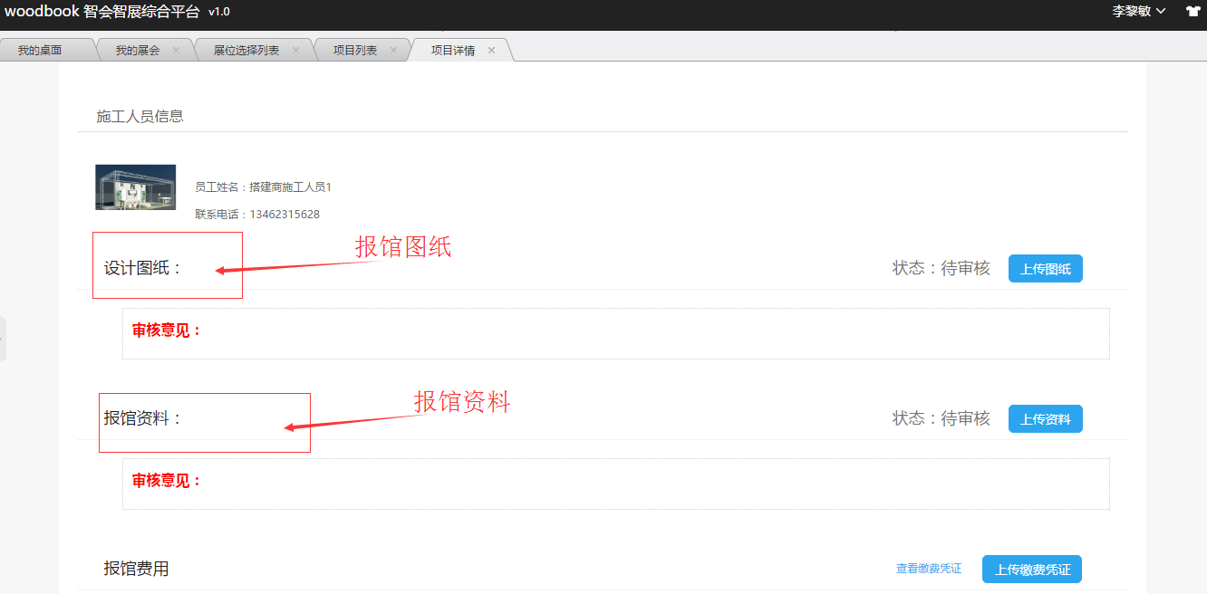
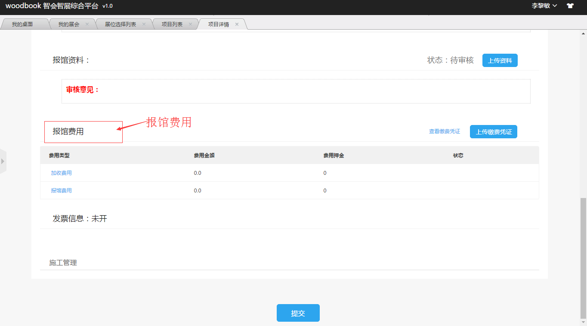
点击设计图纸栏目的【上传图纸】【上传资料】等按钮，弹出添加图纸页面，可以选择多张图纸一次性上传。
点击【报馆费用】超链接跳转到报馆费用表单页面，报馆系统表单头部展示展位以及项目负责人展会和展商以及相关联系人的电话信息等。
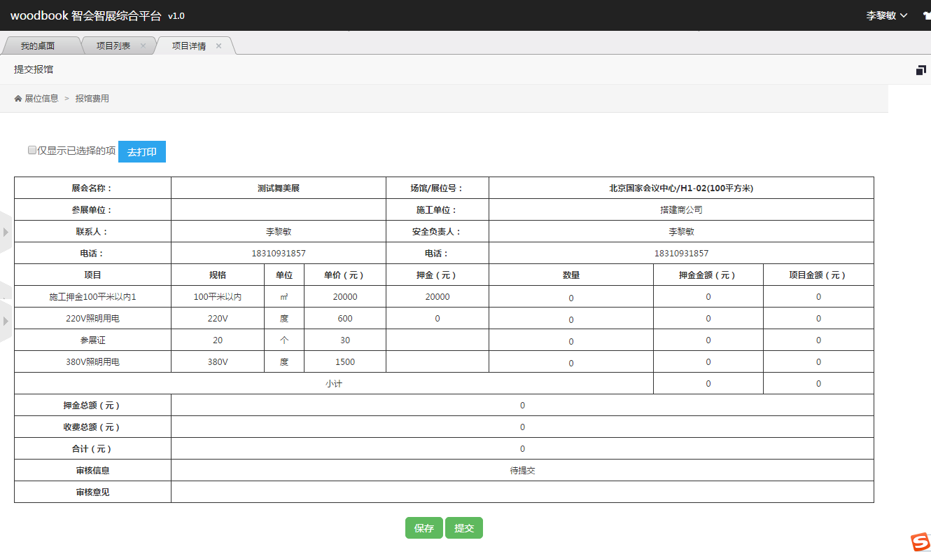
搭建商只需在报馆表系统表单中数量一栏量需输入值，填写展台所需要申请项目既可，系统会自动计算每个项目以及报馆费用总和
- 项目汇总提交：
点击项目详情页面底部悬浮的【提交按钮】，系统会自动检测报馆类目资料是否缺失并给出相应提示。
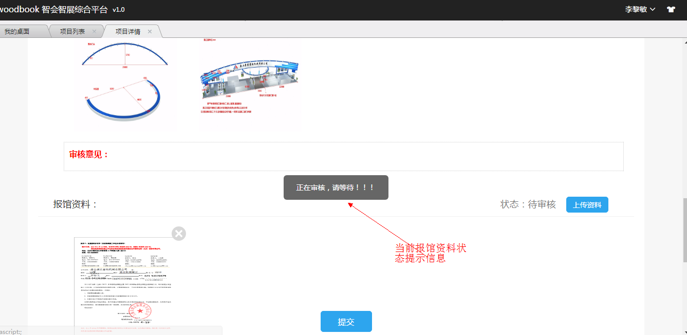
如无确实，报馆完成，将会直接提交报馆信息到相关人员审核。等待审核既可。

特装展台的参展商或委托的搭建商应根据展品演示和装饰电器实际用电时的最大用电量申请电源，填写好以下《施工管理项目和用电申请表》，连同其它要求的特装展台安全审查文件于2018年4月15日前电子版（邮寄）到名洋国际会展（北京）股份有限公司并按要求缴纳费用和押金。经审核凡不符合安全要求和特装展台要求事项的必须更改，否则不能装修施工和布展。
名洋国际会展（北京）股份有限公司报馆负责人：
N1/N3/N5馆  联系人：刘璇  电话：010-57240053  手机：13488819464  邮箱：liuxuan@mingyang100.com | N2/N4/N6馆  联系人：左学毅  电话：010-56132060  手机：13910190496  邮箱：zxy@mingyang100.com
N7/N8馆  联系人：王永胜  电话：010-56132065  手机：18900125272  邮箱：wys@mingyang100.com | 中央大厅  联系人：徐长城  电话：010-57240012  手机：18610291766  邮箱：xcc@mingyang100.com
电源费用、施工管理费及押金等请汇至：
收款单位：名洋国际会展（北京）股份有限公司
开户银行：平安银行北京花园桥支行
账 号：11014623112008 行 号：307100003213

（五）车辆通行证办理进馆流程
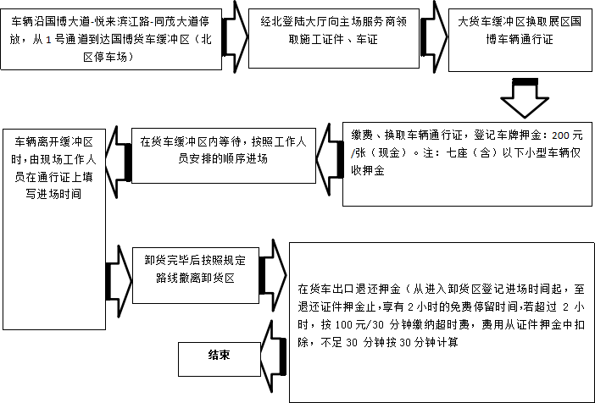
注：
一、所有订单必须以以下方式全额缴付：
（1）现金/汇款/支票
（2）收款单位：名洋国际会展（北京）股份有限公司
开户银行：平安银行北京花园桥支行
账 号：11014623112008
行 号：307100003213
- 所有订单均以全数缴付作为确认，未付款之订单不会被确认，取消订单将不会退还已缴款项。截止日期（2018
年4月15日）过后的申报订单加收2000元，现场订单加收5000元。
三、款项查询：010-64828588、010-56132065
四、相关施工证件于2018年5月14日9:00-17:00至17日9:00-17:00到重庆国际博览中心主场服务区领取。
- 不服从管理的运输机力或其他车辆，造成院内堵塞及混乱的，视情节按1000－5000元/辆收取费用，因堵塞造成重大伤亡事故或严重经济后果的由其承担全部经济和法律责任，管理公司保安部保留追究其它责任与赔偿的权力。
六、持过期证件或尾随其它车辆进入大院的车辆,一经发现按无证闯入处理，收取费用1000元/辆。
附件1：施工管理项目申请表（所有特装施工单位必须填写）
截止日期：非指定搭建商及自搭建施工管理费40元/㎡，2018年4月15日前，过后的申报订单加收2000元，现场订单加收5000元。
请光地参展商的施工单位务必将此表送至或快递至名洋国际会展（北京）股份有限公司。
地址：北京市朝阳区红军营南路15号瑞普大厦Ｃ座603
传真：010-64828803
N1/N3/N5馆  联系人：刘璇  电话：010-57240053  手机：13488819464  邮箱： liuxuan@mingyang100.com | N2/N4/N6馆  联系人：左学毅  电话：010-56132060  手机：13910190496  邮箱：zxy@mingyang100.com | N7/N8馆  联系人：王永胜  电话：010-56132065  手机：18900125272  邮箱：  wys@mingyang100.com | 中央大厅  联系人：徐长城  电话：010-57240012  手机：18610291766  邮箱：xcc@mingyang100.com

联系人：施工管理项目申请表
参展单位： |  | 展馆/展位号：
施工单位： |  | 安全负责人：
联系人： |  | 电话：
E- MAIL： |  | 手机:
项 目 | 单 位 | 单价(元) | 数 量 | 金额(元）
施工管理费 | 平方米 | 20元
施工人员证件 | 人 | 20元
布(撤)展车证 | 辆 | 60元
宽带
供给水DN20mm（0.4Mpa） | 处/展期
排水口φ50mm | 处/展期
施工押金 | 100平方米以内 | 10000元
施工押金 | 100平方米以上 | 20000元
合计（元）

注：1、特装展位施工管理费以展位净面积为准，非指定及自搭建管理费为上述费用的2倍，施工押金为上述费用的4倍。
2、搭建服务商承接展台数量在20个以内的，施工管理费按照上述费用标准收取；
3、搭建服务商承接展台数量在20个的基础上每增加5个，对于超过的部分，施工管理费在上述费用基础上增加5元/平方米；
4、施工人员必须佩带施工证入场，一人一证，安保人员有权随时对证件进行检查。
5、车证采取一车一证，请及时向主场服务商申报车证。
6、凭特装展位施工保证金及施工证缴费凭证领取施工证。
7、特装展位是指参展商租用光地，自带展具现场组合装修展位。
附件2：施工用电申请表（所有特装施工单位必须填写）
截止日期：非指定搭建商及自搭建施工管理费40元/㎡，2018年4月15日前，过后的申报订单加收2000元，现场订单加收5000元。
请光地参展商的施工单位务必将此表送至或快递至名洋国际会展（北京）股份有限公司。
地址：北京市朝阳区红军营南路15号瑞普大厦Ｃ座603
传真：010-64828803
N1/N3/N5馆  联系人：刘璇  电话：010-57240053  手机：13488819464  邮箱： liuxuan@mingyang100.com | N2/N4/N6馆  联系人：左学毅  电话：010-56132060  手机：13910190496  邮箱：zxy@mingyang100.com | N7/N8馆  联系人：王永胜  电话：010-56132065  手机：18900125272  邮箱：  wys@mingyang100.com | 中央大厅  联系人：徐长城  电话：010-57240012  手机：18610291766  邮箱：xcc@mingyang100.com

用电申请表
参展单位: |  |  |  |  | 展馆/展位号：
施工单位： |  |  |  |  | 安全负责人：
联系人： |  |  |  |  | 电 话：
E- MAIL： |  |  |  |  | 手 机:
项 目 |  |  | 单位 | 价格（元） | 数量 | 金额（元）
室内用电 | 220V/15A（单相三线制） |  | 处/展期 | 450
室内用电 | 380V/15A（三相五线制） |  | 处/展期 | 800
室内用电 | 380V/30A（三相五线制） |  | 处/展期 | 1300
室内用电 | 380V/60A（三相五线制） |  | 处/展期 | 2600
室内用电 | 380V/100A（三相五线制） |  | 处/展期 | 5000
室内用电 | 380V/200A（三相五线制） |  | 处/展期 | 10000
室外用电 | 以上规格 |  | 处/展期 | 每处加收100元
24小时用电 | 220V/15A | 处/展期 |  | 1600
布展用电（3天以外每天每处加收100元） | 220V/15A |  | 处/展期 | 450
布展用电（3天以外每天每处加收100元） | 380V/15A |  | 处/展期 | 800
撤展用电（3天以外每天每处加收100元） | 220V/15A |  | 处/展期 | 450
撤展用电（3天以外每天每处加收100元） | 380V/15A |  | 处/展期 | 800
配电箱押金 | 220V/15A |  | 个/展期 | 200
配电箱押金 | 380V/15A |  | 个/展期 | 300
配电箱押金 | 380V/30A |  | 个/展期 | 300
配电箱押金 | 380V/60A |  | 个/展期 | 300
配电箱押金 | 380V/100A |  | 个/展期 | 1000
配电箱押金 | 380V/200A |  | 个/展期 | 1500
合计
注：1、以上收费含：空开配电箱1个、接驳费、电费、材料费，由参展商、搭建商自身原因引起二次接驳，按200元/次
收取。
2、若损坏或遗失展览中心配备的线缆、空开配电箱，照价赔偿，各展商以及搭建商请核算准确用电量。

附件3：特装展台搭建委托书（所有特装施工单位必须填写）
截止日期：非指定搭建商及自搭建施工管理费40元/㎡，2018年4月15日前，过后的申报订单加收2000元，现场订单加收5000元。
请光地参展商的施工单位务必将此表送至或快递至名洋国际会展（北京）股份有限公司。
地址：北京市朝阳区红军营南路15号瑞普大厦Ｃ座603
传真：010-64828803
N1/N3/N5馆  联系人：刘璇  电话：010-57240053  手机：13488819464  邮箱： liuxuan@mingyang100.com | N2/N4/N6馆  联系人：左学毅  电话：010-56132060  手机：13910190496  邮箱：zxy@mingyang100.com | N7/N8馆  联系人：王永胜  电话：010-56132065  手机：18900125272  邮箱：  wys@mingyang100.com | 中央大厅  联系人：徐长城  电话：010-57240012  手机：18610291766  邮箱：xcc@mingyang100.com
兹有 第十六届（2018）中国畜牧业博览会 参展单位 ，展位号为 ，搭建面积
为 ㎡，现委托 为我公司特装展位搭建单位，并且保证：
1、该搭建单位经考察审核合格后，确认为本特装展位唯一指定搭建单位，具有搭建资格；
2、该搭建单位已同本企业签订相关搭建合同，确保本特装展位的安全施工及正常运行；
3、我公司已明确《重庆国际博览中心现场施工管理规定》及组委会施工管理相关细则，并通知我公司委托的搭建单位在现场确保施工安全；
4、我公司配合重庆国际博览中心及组委会，对搭建单位及特装展位施工安全进行监督，如违反《重庆国际博览中心现场施工管理规定》及组委会施工管理相关细则，重庆国际博览中心及组委会有权对责任方进行处罚，并追究责任方相关法律责任。
5、展位搭建信息
委托单位名称： |  | 搭建单位名称：
委托单位经办人： |  | 现场施工负责人：
电话： |  | 电话：
-- |  | 身份证号：

委托单位（盖章） 搭建单位（盖章）
负责人签字： 负责人签字：
年 月 日 年 月 日

附件4：特装展位施工安全责任书（所有特装施工单位必须填写）
截止日期：非指定搭建商及自搭建施工管理费40元/㎡，2018年4月15日前，过后的申报订单加收2000元，现场订单加收5000元。
请光地参展商的施工单位务必将此表送至或快递至名洋国际会展（北京）股份有限公司。
地址：北京市朝阳区红军营南路15号瑞普大厦Ｃ座603
传真：010-64828803
N1/N3/N5馆  联系人：刘璇  电话：010-57240053  手机：13488819464  邮箱： liuxuan@mingyang100.com | N2/N4/N6馆  联系人：左学毅  电话：010-56132060  手机：13910190496  邮箱：zxy@mingyang100.com | N7/N8馆  联系人：王永胜  电话：010-56132065  手机：18900125272  邮箱：  wys@mingyang100.com | 中央大厅  联系人：徐长城  电话：010-57240012  手机：18610291766  邮箱：xcc@mingyang100.com
展览会名称： 第十六届（2018）中国畜牧业博览会暨2018中国国际畜牧业博览会
搭建单位：
展览日期： 年 月 日至 年 月 日
本公司受 公司委托，负责《第十六届（2018）中国畜牧业博览会暨2018中国国际畜牧业博览会》展馆/展位的搭建管理工作，并全面负责展位搭建安全工作。
- 严格遵守国家、重庆市政府和上级劳动保护、安全生产主管职能部门颁发的有关安全生产、消防工作的政策及
法律法规，服从展览中心主管部门的施工管理和监督检查，保证治安消防安全、展位搭建安全和人身财产安全。
- 进场前按照展览中心相关规定，办理特装搭建单位资质认证、特装展位搭建方案审查等手续，并交纳相关费用。
如特装展位搭建方案已通过国家一级注册结构工程师审核，须向展览中心提供特装展位搭建方案（加盖相关资
质设计院审核章和国家一级注册结构工程师印章）及审核报告。
- 严格按已通过审核确定的展位搭建方案进行施工，未经审图单位及展馆同意，不得擅自更改。否则展馆将不予
供电，并给予警告直至处罚。
四、从设计到搭建应充分考虑展位的安全性，确保展位整体结构及各连接点的牢固性。
五、搭建现场的施工安全和消防安全由搭建单位负责，搭建单位须确定一名现场安全负责人，全面负责搭建现场的
安全、消防工作，并对搭建人员进行安全教育和监督。项目举办期间，现场安全负责人需现场值班，发现问题
及时处理。
- 未经许可不得在博览中心建筑物的任何部分使用钉子、图钉及类似材料凿洞；不得任意张贴、不得擅自倚靠、
借力使用博览中心任何设施、设备和结构。即使得到展览中心许可，搭建单位也应对此产生的一切损失承担责任。
- 展馆内严禁强火花或明火作业，严禁吸烟或带入易燃、易爆物品。展位必须配备合格有效的灭火器具（每
50㎡配备2具，2kg以上），灭火器必须平均设置于展位区域内明显位置，便于使用和消防检查。
- 展馆内不得使用电锯、电刨等加工作业工具，如确需使用须向博览中心馆长提出书面申请，经馆长批准后，方
可在博览中心指定区域施工。
九、室外搭建的展位要做好防风、防雨措施，确保展位结构的强度、钢度及稳定性。
十、室内特装展位不得超过5m高度，室外特装展位不得超过4.5m高度。
十一、展位顶部结构严禁全部封闭,保证展位顶部镂空面积不低于总面积70%，顶部连续封顶不超过1m，以确保展
位的消防安全。
- 展位搭建材料的选用要符合国家有关部门临时建筑材料的管理标准，符合国家环保及消防要求。禁止使用易
燃、易爆、有毒材料；木质材料必须涂刷防火涂料；使用玻璃装饰展位，应采用钢化玻璃，确保安装牢固，
并增加警示标识，以防撞击破碎伤人；电器连接安装、导线支路连接时、必须使用国家规定的电气材料并做
好绝缘保护措施。
- 公共通道处不得搭建展位及堆放货物，严禁阻挡公共通道、消防安全通道及安全防火门。严禁遮挡消防栓、
消防警铃、消防报警装置、烟感喷淋等一切消防设施。严禁遮挡场馆内的监控摄像头。
- 搭建单位应在搭建区域设立明显的安全警示标志，搭建人员应佩戴安全帽及博览中心统一制作的证件进场施
工，且不得涂改、复制、转借，一经发现博览中心工作人员有权没收证件,并将违规使用证件的人员请出展
馆。特殊工种须持相关职业上岗证施工；2M以上高空作业人员必须采取相应的安全保护措施。
十五、搭建单位不得任意使用展览中心配电箱、水源、气源等固定设施。室外用电应有可靠防水措施。
十六、撤展时，搭建单位须将所有搭建材料、垃圾清运需全部清理出展馆，并运走，严禁堆放在展览中心周边区域。
十七、搭建单位必须在规定撤展时间内完成场地验收，若未按时完成验收，将按展位面积扣除应违约金及清洁费。
十八、搭建单位必须购买展会责任保险，以便对现场突发事故及人身安全提供保障。
十九、重庆国际博览中心保留对特殊情况实行特别限制的权利；展览中心工作人员有权进入展位对以上规定的遵守
情况进行检查，有权要求搭建单位立即停工对不符合展览中心要求的情况进行整改。
搭建单位在进场搭建、撤展以及运输过程中因违反上述规定，造成的人员伤亡、火灾及展览中心建筑、设施设备损坏等一切安全责任事故承担全部责任，并承担由此给重庆国际博览中心造成的所有名誉及经济损失。
本单位已仔细阅读《搭建单位安全责任书》,并将严格遵守《重庆国际博览中心现场施工管理规定》中的相关条例及规定，配合展览中心主管部门的施工管理和监督检查，并接受展览中心主管部门对本公司在施工过程中出现的违规现象的整改要求及处罚。

搭建公司名称（公章）：
法人或代理人：
联系电话：

附件5：施工人员名单
截止日期：非指定搭建商及自搭建施工管理费40元/㎡，2018年4月15日前，过后的申报订单加收2000元，现场订单加收5000元。
请光地参展商的施工单位务必将此表送至或快递至名洋国际会展（北京）股份有限公司。
地址：北京市朝阳区红军营南路15号瑞普大厦Ｃ座603
传真：010-64828803
N1/N3/N5馆  联系人：刘璇  电话：010-57240053  手机：13488819464  邮箱： liuxuan@mingyang100.com | N2/N4/N6馆  联系人：左学毅  电话：010-56132060  手机：13910190496  邮箱：zxy@mingyang100.com | N7/N8馆  联系人：王永胜  电话：010-56132065  手机：18900125272  邮箱：  wys@mingyang100.com | 中央大厅  联系人：徐长城  电话：010-57240012  手机：18610291766  邮箱：xcc@mingyang100.com

施工人员名单
展览会名称：
施工单位名称： |  |  |  |  | 展馆/展位号
序号 | 施工人员姓名 | 年龄 | 性别 | 技术工种 | 技术证件编号 |  | 身份证号码
1
2
3
4
5
6
7
8
9
10
11
12
13
14
15
16
17
18
19
20
附件6：现场违规行为违约金扣除标准（所有特装施工单位必须填写）
序号 | 行为  级别 | 行为类别 | 违规违约现象 | 违约金(元/次)
1 | C级--现场的相关违规行为 | 消防安全 | 在展馆内、密闭空间、操作间内吸烟，2次不听劝诫的 | 500
2 | C级--现场的相关违规行为 | 消防安全 | 租赁或搭建责任区域内未落实现场安全管理人员或没履行职责，在展会活动现场操作间区域内发现烟头的 | 500
3 | C级--现场的相关违规行为 | 消防安全 | 违反电力接驳和电器、电线使用管理规定，下发《整改通知书》后未进行整改的 | 500
4 | C级--现场的相关违规行为 | 消防安全 | 私带易燃易爆物品、辐射有毒、腐蚀性材料等入场不听劝阻拒不整改的 | 500
5 | C级--现场的相关违规行为 | 消防安全 | 违反明火作业规定，未经审批在展馆内进行明火或产生火星、烟雾作业的 | 500
6 | C级--现场的相关违规行为 | 消防安全 | 堵塞消防通道、黄线区域、检修通道，下发《整改通知书》后未进行整改的 | 500
7 | C级--现场的相关违规行为 | 消防安全 | 使用不符合消防规范要求材料，下发《整改通知书》后未进行整改的 | 500
8 | C级--现场的相关违规行为 | 消防安全 | 现场使用易燃材料阻燃处理不达标、电线连线未使用接续器下发《整改通知书》后没要求整改的 | 500
9 | C级--现场的相关违规行为 | 消防安全 | 违反《搭建施工安全管理规定》相关行为未造成损失的 | 500
10 | C级--现场的相关违规行为 | 消防安全 | 移动或动用展馆消防设施、器材未造成后果的 | 500
11 | C级--现场的相关违规行为 | 施工安全 | 使用无强度的材料做展台结构，下发《整改通知书》后未进行整改的 | 500
12 | C级--现场的相关违规行为 | 施工安全 | 违反施工搭建安全管理规定，下发《整改通知书》后未进行整改的 | 500
13 | C级--现场的相关违规行为 | 施工安全 | 违反安全文明施工管理规定，下发《整改通知书》后未进行整改的 | 500
14 | C级--现场的相关违规行为 | 施工安全 | 违反高空作业管理规定，下发《整改通知书》后未进行整改的 | 500
15 | C级--现场的相关违规行为 | 施工安全 | 违反证件使用规定，不接受查验，强行冲关，未造成人身伤害和财产损失的 | 500
16 | C级--现场的相关违规行为 | 施工安全 | 违反设施设备保护，下发《整改通知书》后未进行整改的 | 500
17 | C级--现场的相关违规行为 | 施工安全 | 违反现场搭建、撤除相关规定，未造成后果的 | 500
18 | C级--现场的相关违规行为 | 施工安全 | 撤展时运输车辆未达到现场将搭建材料搬出馆，占用卸货平台停车区域、环道的 | 500
19 | C级--现场的相关违规行为 | 施工安全 | 违反能源管理使用，不听制止，未造成事故的 | 500
20 | C级--现场的相关违规行为 | 施工安全 | 违反装卸作业，不听制止，未造成事故的 | 500
21 | C级--现场的相关违规行为 | 公共安全 | 占用公共区域摆摊设点不听劝阻的 | 500
22 | C级--现场的相关违规行为 | 公共安全 | 与国博中心相关工作人员私自从事业务合作，乱倒废油、废料未造成后果 | 500
23 | C级--现场的相关违规行为 | 公共安全 | 随意进入国博未开放区域、私自随意运用国博中心展具、家具 | 500
24 | B级--因违规行为造成不符合要求的事实和发生事件和人员受伤、相关设施设备受到损坏 | 消防安全 | 因搭建商或展商原因，违反消防相关要求，出现冒烟、明火事件未扩散和造成人员伤害、财产损失 | 2000
25 | B级--因违规行为造成不符合要求的事实和发生事件和人员受伤、相关设施设备受到损坏 | 消防安全 | 因搭建商或展商原因，违反电力接驳规定，连续2次引发片区电源跳闸，影响相邻区域但未造成人员伤亡或财产损失 | 2000
26 | B级--因违规行为造成不符合要求的事实和发生事件和人员受伤、相关设施设备受到损坏 | 消防安全 | 因搭建商或展商原因，堵塞消防通道、黄线区域检修通道，影响到正常通行或造成安全事件和人员受伤 | 2000
27 | B级--因违规行为造成不符合要求的事实和发生事件和人员受伤、相关设施设备受到损坏 | 消防安全 | 因搭建商或展商原因，私自移动或动用消防设施，造成设施损坏,影响活动正常进行 | 2000
28 | B级--因违规行为造成不符合要求的事实和发生事件和人员受伤、相关设施设备受到损坏 | 消防安全 | 违反《搭建施工安全管理规定》，在现场进行生料加工 | 1000/小时
29 | B级--因违规行为造成不符合要求的事实和发生事件和人员受伤、相关设施设备受到损坏 | 消防安全 | 违反《搭建施工安全管理规定》，在现场进行大面积涂刷行为（展台面积<100㎡） | 2000/天
30 | B级--因违规行为造成不符合要求的事实和发生事件和人员受伤、相关设施设备受到损坏 | 消防安全 | 违反《搭建施工安全管理规定》，在现场进行大面积涂刷行为（展台面积≥100㎡） | 3500/天
31 | B级--因违规行为造成不符合要求的事实和发生事件和人员受伤、相关设施设备受到损坏 | 消防安全 | 违反《搭建施工安全管理规定》相关行为下达整改后未按要求整改 | 2000
32 | B级--因违规行为造成不符合要求的事实和发生事件和人员受伤、相关设施设备受到损坏 | 消防安全 | 因搭建商或展商原因，违反消防规定，导致场馆受到相关部门的处罚 | 2000
33 | B级--因违规行为造成不符合要求的事实和发生事件和人员受伤、相关设施设备受到损坏 | 施工安全 | 因搭建商或展商原因，造成展会展位垮塌和相关设施设备倒塌事故（事件）或相邻展位受到影响 | 2000
34 | B级--因违规行为造成不符合要求的事实和发生事件和人员受伤、相关设施设备受到损坏 | 施工安全 | 因搭建商或展商原因，造成展位或搭建机构垮塌事故，且事故造成1人以上员轻伤或其它财产损失的 | 2000
35 | B级--因违规行为造成不符合要求的事实和发生事件和人员受伤、相关设施设备受到损坏 | 施工安全 | 违反现场搭建规定，更改电箱规格，超负荷用电，私自接驳水、电、压缩空气 | 2000
36 | B级--因违规行为造成不符合要求的事实和发生事件和人员受伤、相关设施设备受到损坏 | 施工安全 | 因搭建商或展商原因，责任区内出现安全隐患时，不配合整改，影响到相关工作的开展 | 2000
37 | B级--因违规行为造成不符合要求的事实和发生事件和人员受伤、相关设施设备受到损坏 | 公共安全 | 因搭建商或展商原因，不服从场馆工作人员的现场管理，不接受查证并煽动现场人员起哄冲击门岗，辱骂或殴打现场工作人员 | 2000
38 | B级--因违规行为造成不符合要求的事实和发生事件和人员受伤、相关设施设备受到损坏 | 公共安全 | 因搭建商或展商原因，利用国博网站传播违法行为,未造成后果 | 2000
39 | B级--因违规行为造成不符合要求的事实和发生事件和人员受伤、相关设施设备受到损坏 | 公共安全 | 占用公共区域摆摊设点，私带餐饮进入展馆区域内，在展馆管理区域非用餐区内聚集用餐 | 2000
40 | B级--因违规行为造成不符合要求的事实和发生事件和人员受伤、相关设施设备受到损坏 | 公共安全 | 撤展期间占用卸货平台、环道等公共区域堆放搭建材料进行二次转运、破碎、现场加工，进行连接区域以外的喷涂、涂刷等等 | 2000
41 | B级--因违规行为造成不符合要求的事实和发生事件和人员受伤、相关设施设备受到损坏 | 公共安全 | 从连廊转运搭建材料穿行，2层及以上高的脚手架在连廊及屋檐下推行 | 2000
42 | B级--因违规行为造成不符合要求的事实和发生事件和人员受伤、相关设施设备受到损坏 | 公共安全 | 私自移动国博中心相关设施、物品，打包带出国博中心门禁以外 | 2000
43 | B级--因违规行为造成不符合要求的事实和发生事件和人员受伤、相关设施设备受到损坏 | 公共安全 | 因搭建商或展商原因，引发现场集体上访、堵塞展台、办公区，未造成人身伤害 | 2000
44 | A级--造成相关安全事故，引发人员伤亡、建筑设施受到损坏，影响到功能发挥 | 消防安全 | 因搭建商或展商原因，造成展位冒烟事故，明火事故，且事故造成1人以上重伤或死亡 | 5000
45 | A级--造成相关安全事故，引发人员伤亡、建筑设施受到损坏，影响到功能发挥 | 消防安全 | 因搭建商或展商原因，造成火灾事故或影响到其它相邻单位或造成建筑设施损坏 | 5000
46 | A级--造成相关安全事故，引发人员伤亡、建筑设施受到损坏，影响到功能发挥 | 施工安全 | 因搭建商或展商原因，造成的展台、搭建设施坍塌事故，且事故造成1人以上重伤或死亡 | 5000
47 | A级--造成相关安全事故，引发人员伤亡、建筑设施受到损坏，影响到功能发挥 | 施工安全 | 因搭建商或展商原因，废弃油品、涂料、危化品等未按规定分类处置，布撤展垃圾未运送至合法垃圾填埋场所处置，随意倾倒于展馆周边或市政道路周边区域，造成安全事件、事故、环境污染、造成投诉、社会影响、媒体通报，受到相关政府部门处理等 | 5000
48 | A级--造成相关安全事故，引发人员伤亡、建筑设施受到损坏，影响到功能发挥 | 施工安全 | 因搭建商或展商原因，责任区违反相关安全操作规程，对场馆建筑设施设备造成损坏，影响到正常功能使用 | 5000
49 | A级--造成相关安全事故，引发人员伤亡、建筑设施受到损坏，影响到功能发挥 | 公共安全 | 因搭建商或展商原因，责任区域或因个人原因，对场馆设施造成损坏，并不能正常使用 | 5000
50 | A级--造成相关安全事故，引发人员伤亡、建筑设施受到损坏，影响到功能发挥 | 公共安全 | 因搭建商或展商原因，利用国博网站传播违法行为，造成社会影响受政府相关部门处理 | 5000
51 | A级--造成相关安全事故，引发人员伤亡、建筑设施受到损坏，影响到功能发挥 | 公共安全 | 没有在组委会规定的撤展时间以外6小时内完成撤展 | 5000
52 | A级--造成相关安全事故，引发人员伤亡、建筑设施受到损坏，影响到功能发挥 | 公共安全 | 与国博中心工作人员私自从事业务合作 | 5000
53 | A级--造成相关安全事故，引发人员伤亡、建筑设施受到损坏，影响到功能发挥 | 公共安全 | 因搭建商或展商原因，责任区域内引发现场集体上访、堵塞展台、办公区，不积极配合协调解决，导致政府部门通报 | 5000
备注 | 1、展期：合同约定的从进场至撤出之间的时间段，也指布展、开展、撤展三个连续时段
备注 | 2、垮塌：展位在外力和重力的作用下，超过自身极限强度的破坏成因，结构稳定失衡造成的展位构建高处坠落、倾倒的事故
备注 | 3、冒烟事故：因展位材料、电气或展馆公共设施发生局部不完全燃烧而产生大量烟雾，且燃烧没有扩散和失去控制
备注 | 4、明火事故：因展位材料、电气或展馆公共设施发生局部燃烧且有明火产生，且燃烧没有扩散和失去控制
备注 | 5、火灾：是指在时间或空间上失去控制的燃烧所造成的灾害
备注 | 6、轻伤事故：指只有轻伤的事故，轻伤指损失工作日低于105日的失能伤害
备注 | 7、重伤事故：指只有重伤无死亡的事故，重伤指损失工作日等于和超过105日的失能伤害
备注 | 8、死亡事故：指死亡人数1人或1人以上的事故
备注 | 9、轻伤、重伤、死亡事故标准依据《企业职工伤亡事故分类标准》GB6441－86相关条款
备注 | 10、安全押金：本规定中的安全押金是为促使展会参与各方履行展会安全责任而设置的保证金。在展期内发生安全事故后所扣押金，是对展会参与各方不能履行展会安全责任的违约金。事故善后费用和赔偿金由事故责任方另行负责
备注 | 11、责任区：指展会活动时进行搭建，用于展示的区域
备注 | 13、违反其他相关管理规定，将根据造成的危害，按以上的相关级别对应标准扣除违约金

搭建单位（公章） ：
搭建单位负责人签字：
时间： 年 月 日

附件7：施工单位法人授权委托书（所有特装施工单位必须填写）
截止日期：非指定搭建商及自搭建施工管理费40元/㎡，2018年4月15日前，过后的申报订单加收2000元，现场订单加收5000元。
请光地参展商的施工单位务必将此表送至或快递至名洋国际会展（北京）股份有限公司。
地址：北京市朝阳区红军营南路15号瑞普大厦Ｃ座603
传真：010-64828803
N1/N3/N5馆  联系人：刘璇  电话：010-57240053  手机：13488819464  邮箱： liuxuan@mingyang100.com | N2/N4/N6馆  联系人：左学毅  电话：010-56132060  手机：13910190496  邮箱：zxy@mingyang100.com | N7/N8馆  联系人：王永胜  电话：010-56132065  手机：18900125272  邮箱：  wys@mingyang100.com | 中央大厅  联系人：徐长城  电话：010-57240012  手机：18610291766  邮箱：xcc@mingyang100.com

委托单位：
法定代表人：
法人授权责任人姓名：
身份证号：
联系电话：

现委托上述授权责任人作为我单位在第十六届（2018）中国畜牧业博览会暨2018中国国际畜牧业博览会上的全权代表，代表法人负责本公司所承接展台的搭建及安全，并承担相应的法律责任。
本授权有效期为此授权书签发之日起至展会撤展结束为止。

委托单位（盖章）：
法定代表人签名或盖章：
法人授权责任人（签名或盖章）：
日期： 年 月 日

说明：1、法人授权委托书所签发的代理期限必须涵盖代理人所有签字为有效时间。
2、委托书内容填写要明确，文字要工整清楚，涂改无效。

附件8：发票信息采集表(提供原件）（所有特装施工单位必须填写）
截止日期：非指定搭建商及自搭建施工管理费40元/㎡，2018年4月15日前，过后的申报订单加收2000元，现场订单加收5000元。
请光地参展商的施工单位务必将此表送至或快递至名洋国际会展（北京）股份有限公司。
地址：北京市朝阳区红军营南路15号瑞普大厦Ｃ座603
传真：010-64828803
N1/N3/N5馆  联系人：刘璇  电话：010-57240053  手机：13488819464  邮箱： liuxuan@mingyang100.com | N2/N4/N6馆  联系人：左学毅  电话：010-56132060  手机：13910190496  邮箱：zxy@mingyang100.com | N7/N8馆  联系人：王永胜  电话：010-56132065  手机：18900125272  邮箱：  wys@mingyang100.com | 中央大厅  联系人：徐长城  电话：010-57240012  手机：18610291766  邮箱：xcc@mingyang100.com

公司名称： 地 址：
展馆： 展区： 展 位 号:
联系人： 职位： 电话：
传真： 电子邮箱： 手机：
*公司全称：
*企业类别 | 增值税一般纳税人□ | 增值税小规模纳税人□ | 非增值税纳税人□
*纳税人识别号（税务登记证号）：
公司地址（和税务登记证一致）：
固定电话(请填上区号)：
开户银行名称（全称包括分支行）：
开户银行账号：
*发票相关指定联系人及电话：
填表说明：1、一般纳税人以上均为必填项，小规模纳税人及其他只需填写*号部分。请贵司准确填写此表，此表将
作为我司开票的依据。若由于贵司未能及时提供信息或所提供信息与实际不符，导致无法认证发票
的我司将不承担任何责任。
2、所有发票只能开具缴费单位发票抬头，不接受私人账户汇款且不具有开票资格。
3、特装报馆费用发票请在展会开展期间到主场服务商办公室领取！
我司承诺以上所提供的信息准确无误！
单位名称（盖章）：
负责人（签字）：
日期： 年 月 日
搭建现场高处作业确认书

兹有 ，为我司 现场搭建人员，将
于 年 月 日— 年 月 日举办的 展会（展会名称、日期）在重庆国际博览中心从事高处作业工作，且我司无其他人员（含相关方人员）在重庆国际博览中心从事高处作业工作。
我司（含相关方）在重庆国际博览中心的所有高处作业，我司均予以认可，并承担相应的安全及法律责任。
（此文件为报馆资料，需同上述附件一至附件八一同提交）
公司名称（盖章）：
日 期：

物流服务指南

成都纵连展会物流有限公司重庆分公司作为为本届展会唯一推荐物流服务商。我们将竭诚为您提供展品、展具、展览物资的境内外物流运输、代理进出口通关、检验检疫及展馆现场吊装搬运等，一站式专业、快捷、安全的物流服务。
本《运输服务指南》将帮助您了解本届展会展品物流运输服务方面的注意事项。为了保证您的展品能够安全、及时、顺利的参展，得到最优质的服务。我们建议您详细阅读本《运输服务指南》并按照其中要求配合我们的工作。
若有境外展品需要委托成都纵连展会物流有限公司重庆分公司进行清关的，请认真填写附件1《展品清关申请表》，并于2018年4月15日前电邮到quq@ues-scm.com

联络信息
成都纵连展会物流有限公司重庆分公司
项目负责人:屈 强
MP: 0086-18117885601
TEL: 0086- 23-67828801
FAX: 0086 -23-67197866
E-mail: quq@ues-scm.com

一、国际展品物流服务
1参加本届畜博会的国际展品接受以下货运途径：
⑴将展品由境外通过海运整箱集装箱方式发运到重庆港口；（特别提醒：重庆港口只接受海运整箱货，不接受拼箱货）
(2)将展品由境外通过空运方式发运到重庆机场；
(3)我们可以提供从境外上门取货直接送至重庆国际博览中心的展位的全程服务，此服务费用根据具体货物情况单独报价。参展商若有此项业务需要，请于2018年3月10日前与我司屈强先生联系，E-mail: quq@ues-scm.com
2、国际展品操作时间
SEA | 海运展品到达重庆码头期限：布展日期前15个工作日  请将提单、箱单发票等文件复印件发至quq@ues-scm.com  确认
AIR | 空运展品到达重庆机场期限：布展日期前10个工作日  请将空运提单、箱单发票等文件复印件发至quq@ues-scm.com  确认。

3、国际展品入境所需要提供的通关文件
项目 | 备注
正本海运提单、空运主单副本 | 及各类货运文件
暂准进口展样品报关清单 | 见附件
原产地正本木质熏蒸消毒证书或非木质包装证书 | 注意适用国家和地区
机械设备及高新科技产品需要提供产品说明书 | 其它所需文件提前交付
接受国际展览品ATA单证 | 输出国商会申请
食品所需的原产地证和卫生证的正本文件 | 当地官方机构颁发
其他所需要的合法文件
备注：
参展商根据不同类型参展展品的进口途径，在其入境前必须向您所委托的展品承运商提供上述相关文件，以便共同配合做好相关的通关服务工作；因参展商缺少以上必备文件或延迟交付而造成进口展品通关的延误，我司将会尽力为您提供相关的服务，但无法对参展延误承担责任。

4、国际展品货运文件的制作
所有参展的进口展品国际运输条款必须为“Freight Prepaid”（运费预付）。
运抵重庆码头、机场口岸，请遵照以下指示填写海运提单或空运主单：
收货人（CNEE） | Chengdu longitudinal exhibition logistics co., LTD. Chongqing branch  TEL：0086-23-67828801 ATTN：quqiang
通知人（NOTIFY） | Chengdu longitudinal exhibition logistics co., LTD. Chongqing branch  TEL：0086-23-67828801 ATTN：quqiang

5、展品包装
我们建议展商将货物包装成箱，以便回运时使用。为保证货物在多次运输装卸中不被损坏，请将包装箱内填满、加固并有支撑。我们不接受任何因包装箱自身原因而造成损坏的索赔。请确保做到以下几点：
⑴所有包装箱应用螺栓，而非螺丝、钉子固定。
⑵U型钉只能用于一次性包装箱。
⑶如果包装箱没有吊点，应该具备叉车使用的叉点。
⑷请注意，因地面有时不平，如展商希望在垫木上展示设备，则应适当覆盖垫木以保护展出整体形象。
⑸为降低货物丢失、损坏及晚到的风险，请避免将货物包装得过小（建议每个包装箱的体积大于1立方米，例如：1米 X 1米 X 1米）。建议展商可将若干小纸箱合并在一个坚固的大箱中发货。
⑹建议参展商需另备一些包装物料（如包装纸、塑料薄膜等，通常在拆箱时已被损坏）随货物进境，以备不时之需。
⑺外包装必须能够防撞击并有防水措施
由于货物在展览会运输操作期间将反复被放在户外，包括展览场地的露天仓库，因此建议包装箱应足够结实并可防雨。不建议使用不可重复装卸和不能重新包装的纸箱。
如果货物使用已使用的包装材料再包装，将视为不具备足够的防撞击/防水作用。由此产生的后果将须展商承担。
(8)超重/超大货物
如有超重超大货物，展商应提前到达展场，并负责指导货物的开箱及就位。如需单独租用吊机或铲车，包括拆卸机器之底座等，请提前将详细计划提交我司，费用另议。若能提供详细的操作示意图，会更有利于安全作业。
此类货物的外包装箱应使用螺栓代替钉子和螺丝来进行固定，可以防止在拆包装箱时造成破损且节省操作时间（尤其是在展会闭馆期间）。请在货物外箱上标明前后方向以确保快捷安全的将货物就位。

6、箱面标记
请在每件货物外包装明显位置上最少加贴4张标签。
如有需要，请在包装箱上的合适地方加贴如下特殊箱标：
⑴易碎标志：在所有箱面上加标。
⑵在箱子上注明保持正确位置的标志，在箱子两面加标“THIS SIDE UP”。
⑶如果箱子不能保存在户外，请在箱子的两面加标防雨（雨伞）标志。
⑷柜式或近似柜式的设备应注明何处可被吊起，并在合适地方加标“SLING”。
⑸如果包装箱内有剩余空间，应注明“SPARE PARTS”标志。
⑹为避免不平衡装卸及堆放，应在箱子外面清楚注明重心、前面、后面及起吊点等标志。
其他的标志及符号应该符合国际规定和准则。

7、对于国际展品木质包装箱及包装材料的要求
⑴严禁使用旧木箱或已经遭虫蚀腐朽的木箱，所有木箱内外不能有原木树皮。
⑵机床展品包装请使用厚的木夹板包装，并用螺丝组合固定包装，避免用铁钉装箱。
⑶中国检验检疫机构将严格要求从所有国家和地区进境的木质包装货物必须进行除害处理。
⑷可免除范围包括经人工合成或者经加热、加压等深度加工的包装用木质材料(如胶合板、刨花板、纤维板芯、锯屑、木丝、刨花等以及厚度等于或者小于6mm的木质材料)。
⑸具体实施办法为入境货物使用木质包装的，应在输出国家或者地区政府检疫主管部门监督下按照国际植物保护公约进行热处理(HT)或溴甲烷熏蒸(MB)，并在木质包装两侧加施IPPC专用标识。该标记应包括由《国际植物保护公约》的英文缩写、国家编号、出国官方植物检疫机构批准的木质包装生产企业的独特数字编号以及除害处理方法（如溴甲烷熏蒸－MB 热处理－HT）。
⑹如果木质包装未加施IPPC专用标志或已施加专用标志但在抽查检疫时发现活的有害生物的，将对木质包装进行除害处理或回运回输出国家，责任和处理费用由参展商自行承担。

Sample of Marking：标记参照如下：
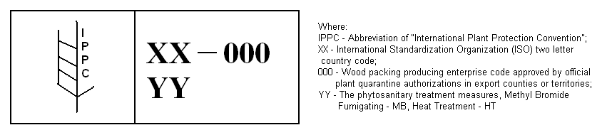

8、国际展品进出展区
⑴如单件展样品重量大于1000公斤，请将展台平面图提供给我司并指明该货物将摆放的具体位置。如需要安排就位，将收取额外的服务费用。
⑵如单件展样品外尺寸达到或大于其中任何一个数据长4米、宽1.8米，高1.8米，请将展台平面图提供给我司并指明该货物将摆放的具体位置。超过此限制将收取额外的服务费用。
⑶我司将根据参展商提供的信息和指示，将展样品送至到指定的展台就位，协助拆开外包装箱、撤展时重新包装，建议参展商派专人在进出馆期间现场负责监督展品的就位、拆箱和重新包装。在参展商未有负责人在场的情况下，将无法提供协助拆装包装的服务。
⑷所有进口展样品在展台交付和接收、包装箱及材料的收取和发放，额外物流服务的要求我司都将有专门的工作人员负责与参展商在现场签收文件，请参展商务必确认签字并保存签收文件存根备查。
⑸按中国海关规定没有通过申报及批准，参展商是不被允许在展会开幕前、举办期间及结束后将任何进口展样品直接带出展台，此类行为是违反中国法规的，我司将无法对由此造成的任何的中国海关和检疫部门对参展商的追究和惩罚承担责任。
⑹展品的外包装箱及包装材料将在开展前清离展区另行存放。
⑺展会闭幕后我司将统一安排将进口展品的整理集结和保存并按预先制订的处理计划进行安排，参展商可在签收文件后先行离开。

9、需要在中国境内留购的国际展品（包括赠送形式）
⑴按照中国海关法规定，所有来自海外以暂准进口报关的展览品严禁在展会期间作现场零售。
⑵如参展商需要在展会结束后销售或赠送进口展品给中国企业单位，我司将在展会结束后收取该展品并送往海关监管仓库存放，我司将协助接受单位完成一般货物的永久进口报关程序后方可提取货物，留购的服务费率等同回程服务费率。由此产生的有关税项、运输费用及监管仓库费用等均需要另行收取。

10、需要在展会现场派发或消耗的国际展样品（包括放弃形式）
⑴需要现场派发的展示产品的样本、产品目录等印刷品，纪念品等各式小礼品，现场播放或派发的光盘或影像带等，亦需要在《暂准进口展览报关清单》中申报，以上物品的样本须一式两份按照时间表上的限期前交给我司，以便提前呈交海关审查，考虑予以批准公开派发。同时该公司不承担延迟交付审查或被海关拒绝现场使用和派发的责任。
⑵需要消耗和派发的展品（包括展会期间示范用的所需的各种原材料等）因所有进口展品均属暂准进口物品，部分种类或超量的消耗品有可能需要支付中国的进口关税及增值税。参展企业需要提前按海关规定支付核销及税款等费用，所有最终的消耗数量需向海关申报。
⑶如在展会后需要放弃展品，须提前向我司申请提交海关批准并在展会后将展品交付给我司现场工作人员转海关处理，参展商不得自行处理，由此产生的费用由参展商承担。
11、国际展品为动植物产品及食品、酒、饮料、危险品类
⑴此类进口展品在中国的暂时进出口手续严格和复杂，审查时间较长，如有需要请参展商务必提前向我司提出申请并单独申报。我司无法保证此类展样品一定能入境或及时参展。
⑵参展商请务必不要在其它展品中夹带此类物品，以免海关、商检查扣造成整体参展的延误。
如货物中带有食品类、酒、饮料类货物，需要出具当地官方颁发的正本原产地证和卫生证。

12、保险及商业条款
展商需自行为货物全程投保。保险范围需要涵盖货物从始发地发运到目的地、展会期间、直至货物送回到发运地或者货物在当地售卖后的收货点。我司对处于我司服务期间的展览品负有保全责任，但是该保全责任只限于展览品的外包装完好.在我司所承接的服务范围内，在展商的外包装和内部填充物，达到长途运输和多次搬倒的要求下。如因我司责任使外包装破损，导致展品出现丢失或损坏，根据实际发生情况，我司最高赔偿额度，按所丢失或损坏的部分在展商申报清单中所注明的相应货值进行赔偿，最高赔偿限额为RMB1000/ 票，实际赔偿以保险公司裁定为准。展商须自行办理保险，并将保险单据复印件发送我司存档，也可以要求我司代办或追加保险，费用实报实销。
对于以下情况，我司不承担赔偿责任：
⑴展览品未包装或者外包装不牢固而造成的丢失和损坏；
⑵展览品外包装完好而内容物的丢失和损坏；
⑶展览品运输至展台后的丢失和损坏；
⑷展会结束后，展览品在未经我司签收前的丢失和损坏；
⑸对您未提前书面通知我司而遗留在展馆现场的展览品的丢失和损坏。

13、收费标准
来程费用
（1）报关费：700元/票
（2）报检费：700元/票
（3）贸易代理费：2000元/票
(4 ) 机场提货杂费：1元/KG
港口杂费：实报实销（约：5000元/40尺柜；3000元/20尺柜）
(5) 机场提货到展馆：6.5元/KG 最低收费500元/票
港口提货到展馆：1200元/柜
(6) 展馆现场的装卸及进馆费：400元/立方米
(7) 空箱储存费：20元/立方米/天
(8) 海关、商检产生的查验费和检验检疫费等其他未列名费用由客户按实际支出支付。
(9) 关税保证金：关税保证金应由展商向海关交纳，若需我司代垫，我司将按代垫总金额的3%/30天收取代垫费用。
返程费用
(1) 报关费：700元/票
(2) 报检费：700元/票
(3) 贸易代理费：2000元/票
(4) 展馆提货到机场：6.5元/KG 最低收费500元/票
展馆提货到港口：1200元/柜
(5) 展馆现场的装卸及出馆费：400元/立方米
(6) 机场发货杂费：1元/KG；
港口杂费：实报实销（约：5000元/40尺柜；3000元/20尺柜）
(7) 海关、商检产生的查验费和检验检疫费等其他未列名费用由客户按实际支出支付。

注意事项：
（1）上费率均为普通型号集装箱所装载展品的单程费率。如有特种箱展品，另行单独报价。
（2）ATA单证进每票收取 RMB600 注册费，并请在ATA用途一栏标注：“for show”或“exhibition”。
（3）对于无ATA的货物，海关将收取大约30%到100%的保证金，请提前支付给我司，以便清关时支付给海关。
（4）回运展品，在展品全部回运出中国境内的一个月左右退还保证金。不回运展品，将以此项费用支付关税，最终实际关税金额，以中国海关税单为准，多退少补。
（5）以上费用最晚请于货物到港前的7个工作日支付，便于我司在到港前的第一时间，为展商开始办理清关手续。
（6）空运货物最低按5立方米/票计费，海运20尺货柜最低按23立方米计费，40尺货柜最低按46立方米计费。
（7）码头及机场所产生的额外费用实报实销向展商收取。
可能产生的费用有：换单费，港杂费，码头建设费，码头杂费，THC，机场货站杂费，机场和码头的超期仓储费用，船公司及航空公司文件费，检验检疫、熏蒸费、木质包装处理费用及其他政府性收费等。
（8）一般贸易方式进口需缴纳：进口关税和增值税，税率根据中国海关法规所规定税率征收。如遇海关或是商检验货，海关验货费：RMB 1000/票，商检验货费：RMB 1000/票。
（9）进口展品未按规定时间抵达口岸将加收30%-100%加急服务费用, 我司将尽全力办理货物的通关手续，但无法对延误参展承担责任。
（10）对特殊展品将加收30%-100%的服务费用（如危险物品，冷冻制品、超大超重货物等）。
（11）为保证参展顺利，请参展商务必按实际货物情况、实际货值申报，如因参展商自身瞒报造成的任何问题，我司概不承担任何责任。
（12）为了保障参展商的利益，要求参展商自行购买展品的全程保险，包括布展、展览、撤展等期限内展品安全保险及人员事故的保险。参展商请向物流服务商提供完整保险合同文本或其副本。

14、付款方式
参展商需在2018年5月8日前，向我司结清所有清关及现场操作的费用，我司只接受现金或银行转账的付款方式，我司不接受支票方式支付。

二、国内展品物流服务
我们将竭诚给您提供展前、展后的展馆现场以外延伸服务，国内展品“一站式”物流服务，如需以下服务的展商，请于展前进行服务预约。

1、国内展品干线运输服务
(1)大陆各城市上门提货，送达重庆国际博览中心展位。
(2)撤展展位现场收货，回运到中国大陆各大城市，可送货到门，展商如需要此服务，相关服务细节及价格请查阅附件2《展品汽车运输价格表》。

2、国内展品到达重庆的收货人信息及提货收费标准：
收货单位： 成都纵连展会物流有限公司重庆分公司
收货地址： 重庆市渝北区悦来大道66号 重庆国际博览中心
收 货 人：岳杭峰 18083006553
联系电话： 023-67828801 yuehf@ues-scm.com
每日接货时间： 8：30—17：30
重庆机场、火车站提货送达展馆卸货区：RMB150/立方米，最低1立方起计（提货代垫费用实报实销，请展商提前与承运物流公司沟通发票事宜）。

3、国内展品的展前仓储及配送
提前发货到重庆的展商，可在展前将货物发到我司仓库存储，之后我司将按展商布展时间要求，将展品送达展位。
仓库展前仓储费：RMB 30/天/立方，（最低1立方起，按整数递加，不含仓库装卸费）
仓库到展馆卸货区直送费用：RMB 100/立方米（每立方=200公斤，最低1立方起计）
注：单件展品包装规格限制：长4米×宽1.8米×高1.8米，毛重不超过2吨）若超过以上规格，需单独报价。

4、国内展品撤展展馆展位收货，存储并转运到其他展会展位，将根据具体货量单独报价。

三、展会现场物流服务
1、现场机车租赁价格表：
序号 | 吨位（按每叉每吊收费） | 价格（元/叉或吊） | 备注 | 其他
(1) | 3吨叉车 | 120 | 2.5立方米以内
(2) | 5吨叉车 | 300 | 4立方米以内
(3) | 8吨叉车 | 500 | 5立方米以内
(4) | 8吨吊机 | 600 | 体积不限
(5) | 15吨吊机 | 700 | 体积不限
(6) | 25吨吊机 | 750 | 体积不限
备注： 1吨以上3吨以下展品超过2.5立方，每件加收60元；3吨以上5吨以下展品体积超过4立方，每件加收80元；5吨以上8吨以下展品体积超过5立方，每件加收100元；无论重量展品，如单件展品的体积超过15立方米，统一收取200元/每件超限体积费。
序号 | 吨位（计时收费） | 价格（元/台/半小时） | 备注 | 其他
(1) | 3吨叉车 | 200/半小时 | 最低半小时起计 | 以每半小时递增计费
(2) | 5吨叉车 | 400/半小时 | 最低半小时起计 | 以每半小时递增计费
(3) | 8吨叉车 | 550/半小时 | 最低半小时起计 | 以每半小时递增计费
(4) | 8吨吊机 | 650/半小时 | 最低半小时起计 | 以每半小时递增计费
(5) | 15吨吊机 | 700/半小时 | 最低半小时起计 | 以每半小时递增计费
(6) | 25吨吊机 | 750/半小时 | 最低半小时起计 | 以每半小时递增计费
备注：如需叉车辅助装配设备，叉车延长叉等，根据使用时间收取费用。标准如下：1吨以下设备60元/半小时；1吨至3吨以下设备120元/半小时；3吨至5吨以下设备160元/半小时；5吨至8吨以下设备200元/半小时（不满半小时按半小时收费）。

2、展馆现场拆、恢复包装服务
⑴布展：拆包装RMB 50 / 立方米
（最低1立方米起计，按1立方为一个计费单位）
(2)撤展：恢复包装RMB 50 / 立方米
（最低1立方米起计，按1立方为一个计费单位，为保证展馆现场能及时为参展商安排此项服务，需提前5个工作日预约）
(3)小件物品的搬运：0.2元/公斤 最低收费50元/次
(4)小推车的租用：
平板车：30元/次 30分钟以内 押金300元
液压叉车：50元/次 30分钟以内 押金800元
四、保险条款：
展商需自行为货物全程投保。保险范围需要涵盖货物从始发地发运到目的地、展会期间、直至货物送回到发运地或者货物在当地售卖后的收货点。我司对处于我司服务期间的展览品负有保全责任，但是该保全责任只限于展览品的外包装完好.在我司所承接的服务范围内，在展商的外包装和内部填充物，达到长途运输和多次搬倒的要求下。如因我司责任使外包装破损，导致展品出现丢失或损坏，根据实际发生情况，我司最高赔偿额度，按所丢失或损坏的部分在展商申报清单中所注明的相应货值进行赔偿，最高赔偿限额为RMB1000/ 票，实际赔偿以保险公司裁定为准。展商须自行办理保险，并将保险单据复印件发送我司存档，也可以要求我司代办或追加保险，费用实报实销。
对于以下情况，我司不承担赔偿责任：
⑴展览品未包装或者外包装不牢固而造成的丢失和损坏；
⑵展览品外包装完好而内容物的丢失和损坏；
⑶展览品运输至展台后的丢失和损坏；
⑷展会结束后，展览品在未经我司签收前的丢失和损坏；
⑸对您未提前书面通知我司而遗留在展馆现场的展览品的丢失和损坏。

五、费用收取：由成都纵连展会物流有限公司重庆分公司提供服务的费用直接由成都纵连展会物流有限公司重庆分公司向参展商收取。

六、货车进/出馆车辆办证
由于运输展品和搭建品的货运车辆较多，为确保周边道路畅通，货运车辆进馆有序。要求所有到场的货运车辆进出馆时，均需办理《货运车辆通行证》。以减少车辆在馆内的卸货时间，使各馆无车辆滞留情况，加快外围车辆入馆，达到快进快出的目的，提高布撤展工作的效率。

办、退证地点：
货运车辆办证处：北区P1停车场出口
货运车辆退证处：北区3号出口
办证流程及要求：
凡进馆的货运车辆均需办理《货运车辆通行证》，司机凭行驶证到货运车辆办证点办理《货运车辆通行证》时，需缴纳20元换证费用及200元押金（主场物流收款后开具押金和收据），一车一证。
货运车辆凭《货运车辆通行证》进场装卸货物，在卸区内免费停放2个小时，超出2小时，按50元/半小时收取延时费用（不足半小时按半小时收费）。货车出馆时，需将退证车辆行驶到退证处，并出具〈〈货运车辆通行证〉〉、押金条，才能办理退证手续，退证完毕的货运车辆须及时驶离现场，以免造成交通堵塞。
展览会责任险
为降低搭建特装展位的责任风险和确保现场施工人员安全保障，请各位参展商或搭建商必须购买累计保额不低于500万元的展览会责任保险，申请展览会责任保险将以每个特装展位的搭建单位（承揽方）、参展商（定做方）列为共同被保险人，对应理赔搭建单位和参展商在展览区域范围内的三项赔偿责任：
一、每一展台累计赔偿限额人民币500万元，每次事故赔偿限额人民币200万元，每人每次事故赔偿限额人民币40万元，其中包括：
1、对于所租用展览场所的建筑物、各类固定设备及地面、地基的损失：每次事故赔偿限额人民币200万元；
对于雇请的中国籍工作人员的人身损害，所引起的抚恤金、医疗费和其他有关费用：每次事故赔偿限额人民币200万元；每人每次事故赔偿限额人民币40万元；
2、对于第三者的人身损害，所引起的抚恤金、医疗费和其他有关费用：每次事故赔偿限额人民币200万元；每人每次事故赔偿限额人民币40万元。
3、以上三项责任共用保单赔偿限额。
二、免赔：每次事故免赔额：财产损失免赔1000元，人伤免赔500元
三、保险期限：2018年 5 月15 日0时-2018年 5 月 21 日24时
保额及保费标准:
在线投保网址：http://www.zhanhuibao360.com）
室内展位 | 保费／每个展位 | 保险责任及保额
9㎡-72㎡ | 450元 | 1、每人每次事故赔偿限额：40万元  2、每次事故责任赔偿限额：200万元  3、累计赔偿限额：500万元  4、每次事故免赔额：财产损失免赔1000元，人伤免赔500元
73㎡-225㎡ | 650元
226㎡-405㎡ | 850元
406㎡及以上 | 1200元

投保咨询联系人：
冯小姐 电话：13641127980 邮箱：hzbx002@126.com
孙小姐 电话：18613302639 邮箱：hzbx003@126.com
孟小姐 电话：13241999696 邮箱：hzbx001@126.com
办公时间：法定节假日除外，9:00-17:30
四、投保流程：
1、登陆“全国保险服务平台－展慧保”（http://www.zhanhuibao360.com）进行在线注册。
或扫描二维码：进行手机投保。
2、选择投保展会“第十六届（2018）中国畜牧业博览会”
3、填写展位投保信息（展位号、面积）、发票信息，并生成投保单。
4、请按照生成的投保单上的保费金额，线上支付保费（推荐使用个人银联卡支付，同样可开公司发票）。支付成功后，半小时内将收到短信提醒，电子保单和电子发票将同时发送到投保人电子邮箱。
5、保险服务专员，查询已收到保费后，将通知主场服务商，允许进行下一步审图工作。
6、参展商如需对自己的展品进行财产及责任风险转移的，可以选择投保财产损失保险，将为各参展商提供统保优惠费率，具体承保条件请事先联风险管理经理。冯小姐 电话：13641127980

五、出险理赔服务
如果发生保险事故请立即对出险现场进行拍照取证，并拨打现场报案电话：
冯小姐 电话：13641127980

保险索赔单证的要求：
出险通知书，需加盖公章；
损失清单，需加盖公章；
被保险人事故情况说明或受损方事故处理报告，需加盖公章；
事故现场照片；
被保险人营业执照复印件；
支付凭证；
维修或购置发票原件；
被保险人与场地提供方（展览中心）的租赁合同复印件；
保险人要求的其他单证。

